KAUNAS, 2020



**KAUNO TECHNOLOGIJOS UNIVERSITETAS**

**INformatikos fakultetas**

**INFORMACINIŲ SISTEMŲ STUDIJŲ PROGRAMA**

T120B148 IS projektavimas ir CASE technologijos

Keramikos studijos verslo valdymo sistema

Semestro projekto ataskaita

*Studentas:Lukas Kaziliūnas*

*Dėstytojas:Čeponienė Lina*

Turinys

Įvadas 4

1. Probleminės srities analizė 5

1.1. Analizės tikslas 5

1.2. Veiklos charakteristika 5

1.2.1. Naudotojų analizė 6

1.3. Veiklos tikslų modelis 7

1.4. Veiklos panaudojimo atvejų modelis 8

1.5. Veiklos procesų modelis 8

1.6. Veiklos esybių modelis 13

1.7. Lyginamoji analizė 14

2. Sistemos reikalavimų specifikacija ir projektas 15

2.1. Funkciniai reikalavimai 15

2.2. Nefunkciniai reikalavimai 45

2.3. Dalykinės srities esybių klasių modelis 46

2.4. Sistemos loginė architektūra 47

2.5. Kompiuterizuojamų panaudojimo atvejų realizacija projekto klasėmis 48

2.5.1. Atsijungti 48

2.5.2. išsiųsti slaptažodžio keitimo užklausą 49

2.5.3. pasikeisti slaptažodį 50

2.5.4. prisijungti 51

2.5.5. registruotis 52

2.5.6. uždaryti paskyrą 53

2.5.7. valdyti naudotojus 54

2.5.8. valdyti tiekėjus 56

2.5.9. kurti keramikos užsakymą 58

2.5.10. peržiūrėti keramikos dirbinių galeriją 59

2.5.11. peržiūrėti krepšelį 60

2.5.12. peržiūrėti savo užsakymus 60

2.5.13. generuoti ataskaitas 61

2.5.14. kurti žaliavų pirkimo užsakymą 63

2.5.15. valdyti keramikos dirbinius 64

2.5.16. valdyti užsakymus 66

2.5.17. valdyti žaliavas 67

2.5.18. pakeisti užsakymo būseną 69

2.5.19. registruoti keramikos dirbinį 69

2.5.20. rodyti pranešimą 70

2.5.21. atlikti mokėjimą 71

2.6. Grafinės vartotojo sąsajos modelis 72

2.7. Sistemos klasių modelis 75

2.8. Loginė duomenų bazės schema 78

3. Sistemos realizacija ir testavimas 79

3.1. Sistemos realizavimo modelis 79

3.2. Sistemos testavimo planas, procedūros, rezultatai 80

3.2.1. Testavimo planas 80

3.2.2. Testų specifikacijos 80

# Įvadas

**Darbo problematika ir aktualumas**

Šiuo metu nėra patogaus būdo kaip pažiūrėti kokie keramikos dirbiniai yra galimi nusipirkti, taigi klientams tenka atvykti į dirbtuvę norint išsirinkti ir nusipirkti dirbinius prieš tai asmeniškai susitarus. Užsakymų sekimas bei apskaita yra atliekama rašant ant popieriaus kas taip pat nėra patogu. Žaliavas tenka nuolat tikrinti ir užsakinėti naujas kai jų pradeda trūkti. Ši kuriama sistema skaitmenizuotų šiuos procesus ir palengvintų darbą bei klientų apsipirkimą.

**Darbo tikslas ir uždaviniai**

Pagrindinis darbo tikslas pagerinti keramikos individualios verslo veiklos procesą. Tam pasiekti bus atlikti tokie uždaviniai:

* Išanalizuoti keramikos gaminių kūrimo dalykinę sritį.
* Sumodeliuoti dalykinę sritį.
* Sukurti sistemos modelį.
* Suprojektuoti keramikos studijos verslo valdymo sistemą.
* Ištestuoti sistemą.
* Instaliuoti sistemą naudojimui.

# Probleminės srities analizė

## Analizės tikslas

Probleminės srities analizės metu siekiama išsiaiškinti kurie keramikos dirbinių kūrimo bei pardavimo procesų etapai galėtų būtį automatizuojami arba palengvinami pritaikant kuriamą sistemą.

## Veiklos charakteristika

Kuriamas sprendimas yra skirtas individualiai veiklai.

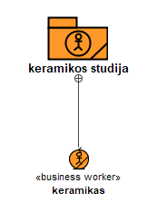

Pav. Organizacinė struktūra

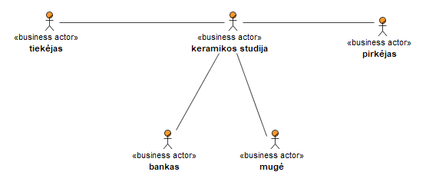

Pav. Veiklos kontekstas

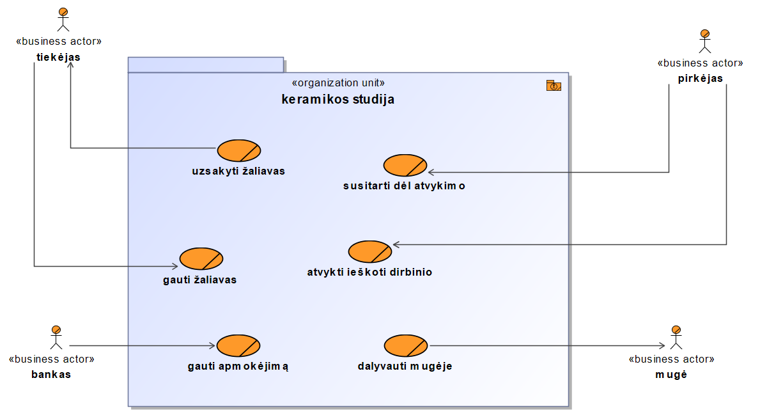

Pav. Veiklos sąveikos

### Naudotojų analizė

**Klientas**

* *Tikslinei grupei priklauso*: plačiosios visuomenės nariai.
* *Tikslai*: Išsirinkti keramikos dirbinius ir juos nusipirkti internetu arba atvykus į studiją.
* *Bendri bruožai*: Gyvena Lietuvoje, domisi keramika, nori įsigyti keramikos dirbinių sau arba dovanojimui, kalba lietuvių, anglų, rusų kalbomis, vidutinio amžiaus.
* *Darbo aplinka*: namai.
* *Naudojama įranga*: kompiuteris su interneto ryšiu, sistema pasiekiama per bet kurią naršyklę.
* *Patirtis dalykinėje srit*yje: vidutinis.
* *Patirtis IT*: žemas/vidutinis.
* *Prioritetas*: aukštas.

**Darbuotojas**

* *Tikslinei grupei priklauso*: Keramikos darbuotojai.
* *Tikslai*: Žinoti kokie užsakymai yra pateikti, galėti užregistruoti keramikos dirbinius, galėti sekti kas yra parduota ar užsakyta.
* *Darbo aplinka*: keramikos dirbtuvė.
* *Naudojama įranga*: kompiuteris su interneto ryšiu, mobilus įrenginys, naršyklė.
* *Patirtis dalykinėje srit*yje: didelė.
* *Patirtis IT*: žemas.
* *Prioritetas*: aukštas.

**Administratorius**

* *Tikslinei grupei priklauso*: Keramikos studijos pasamdytas it specialistas.
* *Darbo aplinka*: keramikos dirbtuvė, namai.
* *Naudojama įranga*: kompiuteris su interneto ryšiu, naršyklė.
* *Patirtis dalykinėje srit*yje: maža.
* *Patirtis IT*: didelė.
* *Prioritetas*: žemas.

## Veiklos tikslų modelis

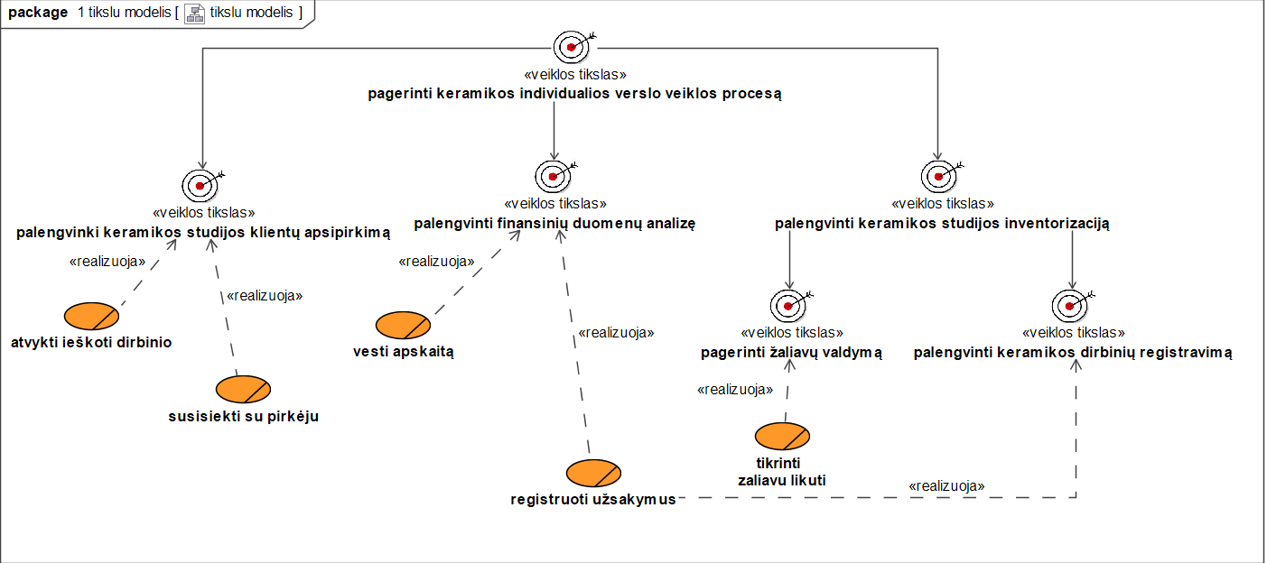

Pav. Veiklos tikslai

## Veiklos panaudojimo atvejų modelis

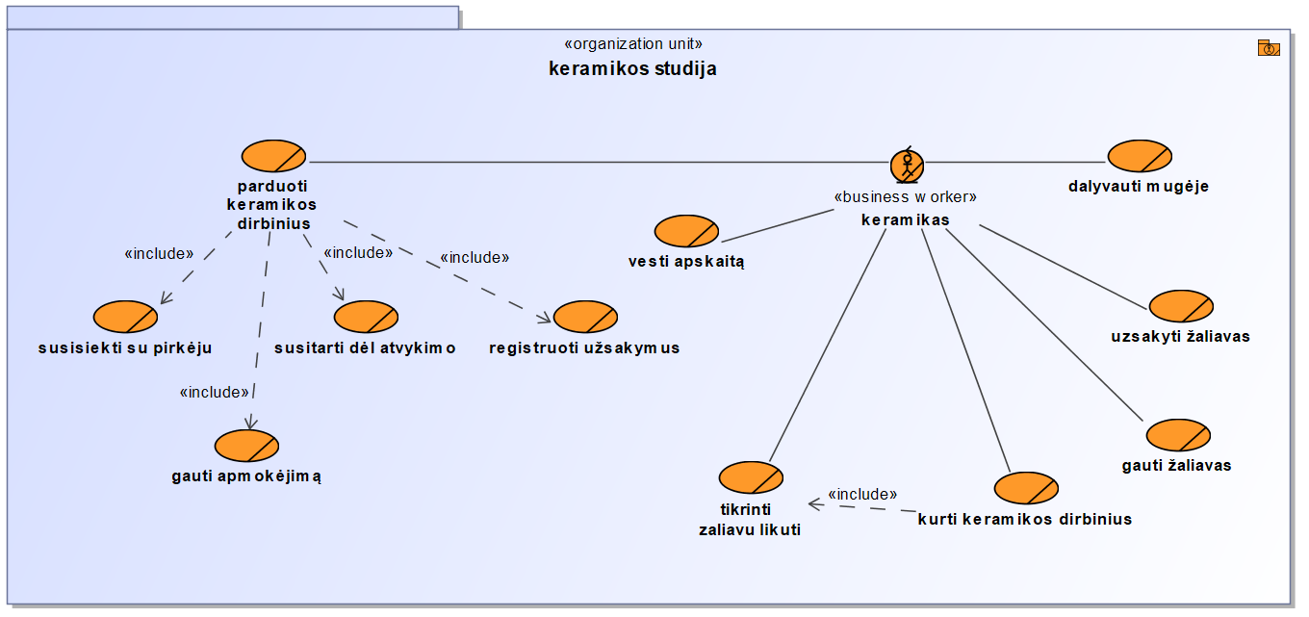

Pav. Veiklos panaudojimo atvejai

## Veiklos procesų modelis

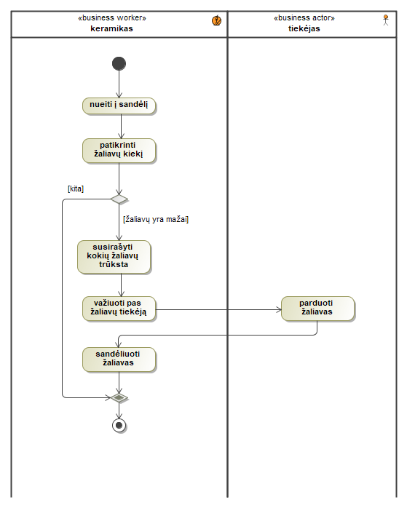

Pav. Esamas keramikos žaliavų pirkimo procesas.

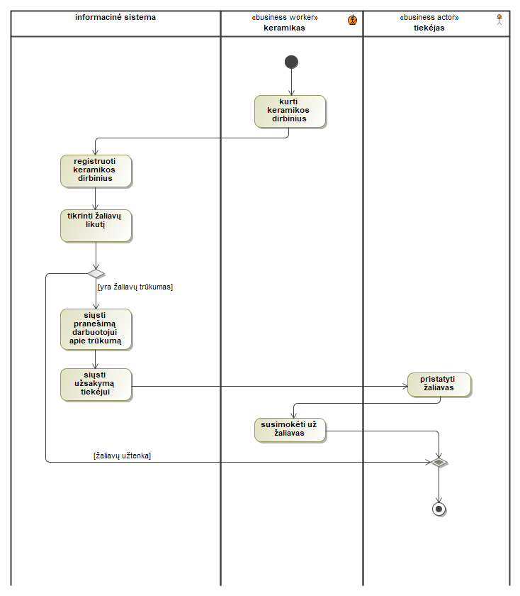

Pav. Siekiamas keramikos žaliavų pirkimo procesas.

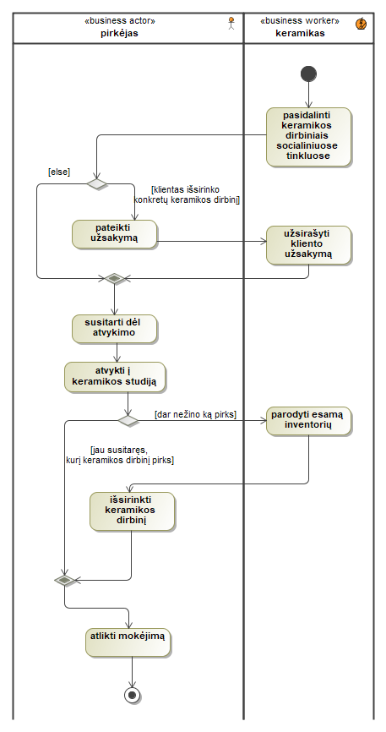

Pav. Esamas keramikos dirbinių pardavimo procesas

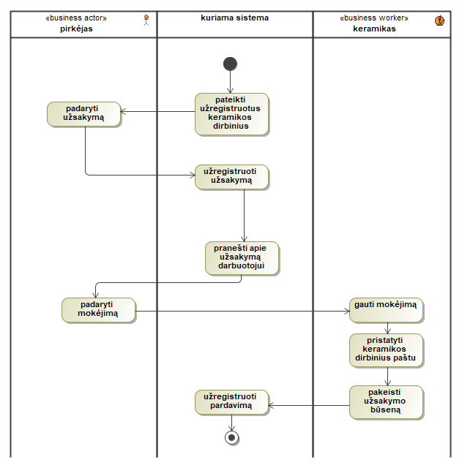

Pav. Siekiamas keramikos dirbinių pardavimo procesas

## Veiklos esybių modelis

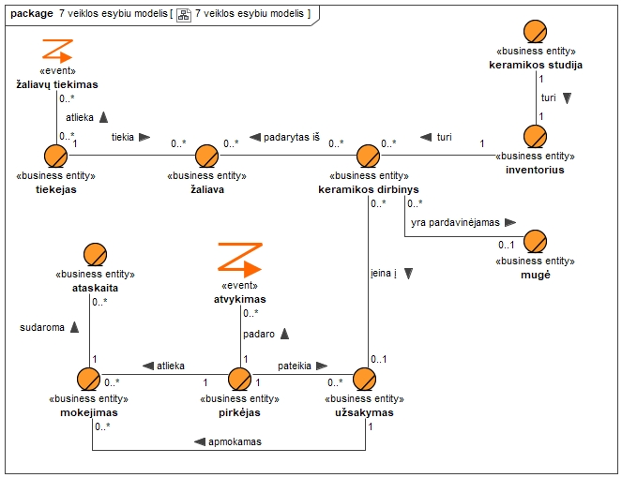

Pav. Veiklos esybių modelis

## Lyginamoji analizė

Lentelė Lyginamoji analizė

|  |  |  |  |
| --- | --- | --- | --- |
| Kriterijus | Kuriama sistema | Microsoft Dynamics NAV | Facebook |
| Leisti sukurti dirbinio pirkimo užsakymą | **+** | **+** | - |
| Sistema pasiekiama per naršyklę | **+** | - | **+** |
| Keramikos dirbinių pridėjimas ir pašalinimas | **+** | ~ | - |
| Klientai gali matyti esamus keramikos dirbinius | **+** | - | ~ |
| Žaliavų sekimas ir valdymas | **+** | **+** | - |
| Žaliavų užsakymų kūrimas | - | **+** | - |
| Susisiekimas su klientais | - | - | **+** |
| Automatinis ataskaitų kūrimas | **+** | **+** | - |
| Pigu | **+** | - | **+** |

Išvados : “MS Dynamics NAV“ sistema suteikia galimybę valdyti žaliavas bei inventorių ir kurti ataskaitas, tačiau ji yra pernelyg stambi ir brangi esamiems poreikiams, taip pat norint įgyvendinti tam tikrus reikalavimus kaip galimybę klientams matyti esamą inventorių ir kurti užsakymus reikėtų nemažai pastangų pritaikant šia sistemą tiems reikalavimams įvykdyti, “Facebook” nors ir neturi jokių verslo valdymo galimybių, leidžia užmegzti ryšius su klientais ir sudaryti užsakymus, bei leidžia rodyti esamus keramikos dirbinius ir yra pasiekiamas per naršyklę bei yra nemokama. Kuriama sistema padengs daugumą reikalingų funkcionalumų, kuriuos suteikia šios analizuotos sistemos.

# Sistemos reikalavimų specifikacija ir projektas

## Funkciniai reikalavimai

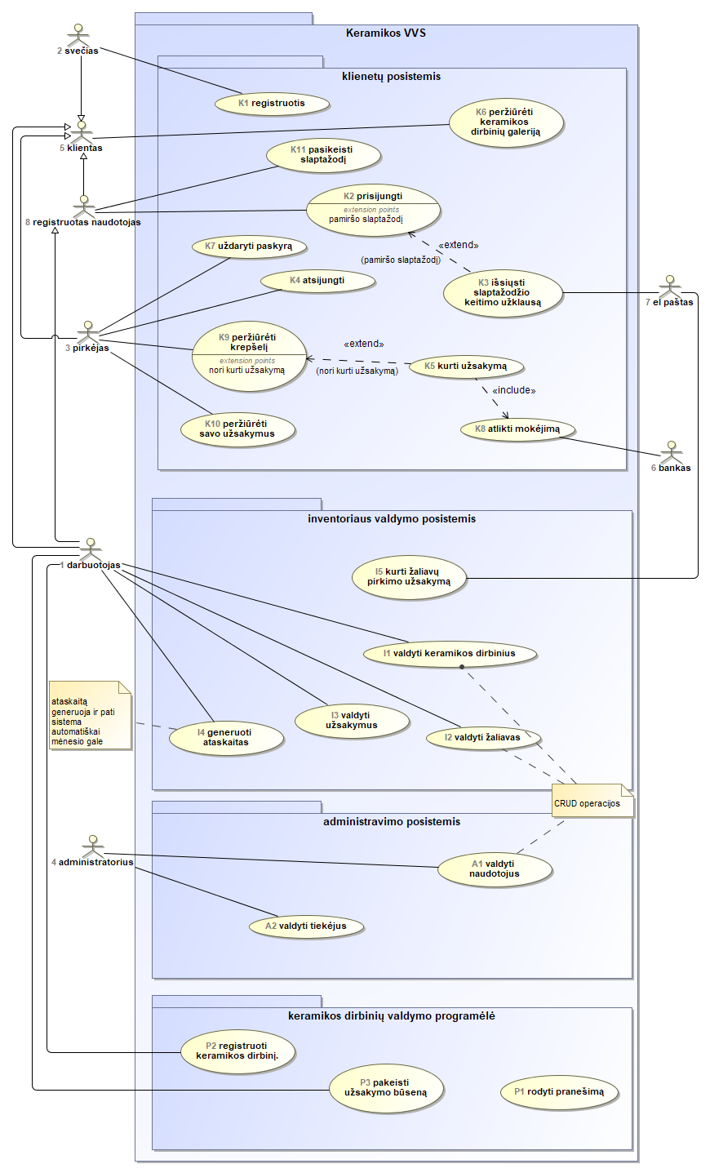

Pav. Panaudojimo atvejų modelis

|  |  |  |
| --- | --- | --- |
| **Panaudojimo atvejis** | | A1 “valdyti naudotojus” |
| **Tikslas.**  Leisti administratoriui valdyti naudotojus | | |
| **Aprašymas.** Administratorius norėdamas atlikti naudotojų valdymo operaciją (sukurti darbuotojo paskyrą, peržiūrėti naudotojus, redaguoti naudotojo paskyrą, ištrinti) atveria naudotojų valdymo langą, pasirenka atitinkamą naudotoją, ir atlieka norimą operaciją. | | |
| **Prieš sąlyga** | | Naudotojas prisijungęs kaip administratorius. |
| **Aktoriai** | | administratorius |
| **Sužadinimo sąlyga** | | Administratorius nori valdyti naudotojus. |
| **Susiję panaudojimo atvejai** | **Apimami PA** |  |
| **Išplečiantys PA** |  |
| **Specializuojami PA** |  |
| **Po sąlyga** | | Atlikta naudotojų valdymo operacija. |

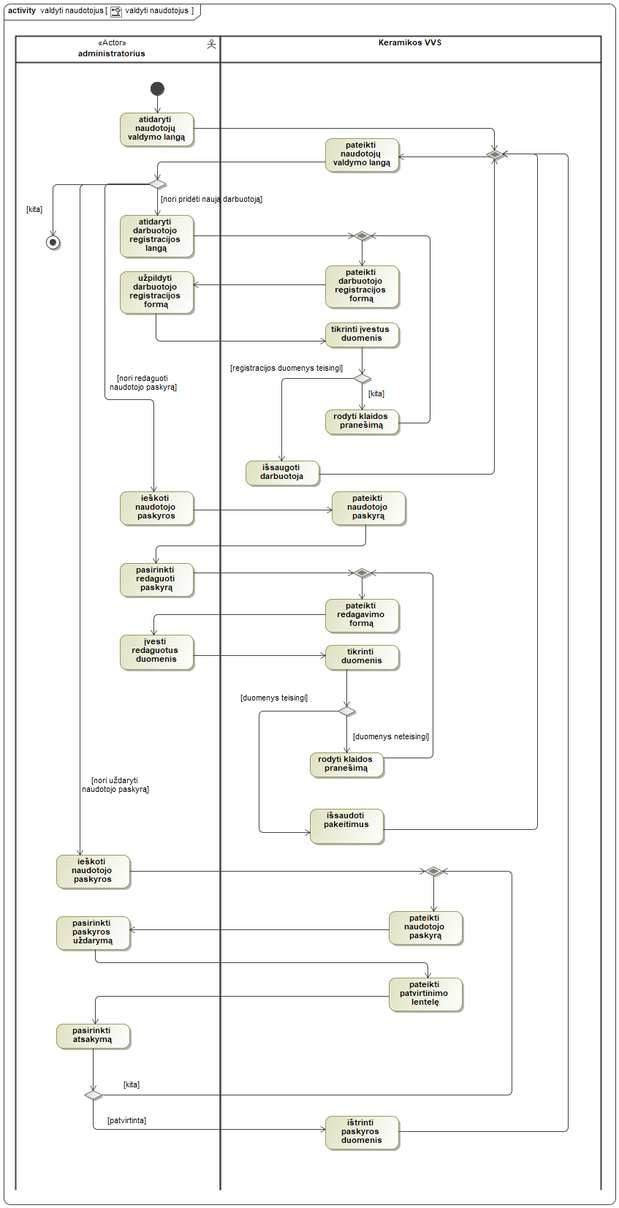

Pav. Naudotojų valdymo proceso diagrama

|  |  |  |
| --- | --- | --- |
| **Panaudojimo atvejis** | | A2 “valdyti tiekėjus” |
| **Tikslas.**  Leisti administratoriui valdyti tiekėjus | | |
| **Aprašymas.** Administratorius norėdamas atlikti tiekėjų valdymo operaciją (pridėjimo, redagavimo, šalinimo), atsidariusiame valdymo lange pasirenka ir įvykdo atitinkamą operaciją. | | |
| **Prieš sąlyga** | | Naudotojas prisijungęs kaip administratorius |
| **Aktoriai** | | administratorius |
| **Sužadinimo sąlyga** | | Naudotojas nori atlikti tiekėjų valdymo operaciją |
| **Susiję panaudojimo atvejai** | **Apimami PA** |  |
| **Išplečiantys PA** |  |
| **Specializuojami PA** |  |
| **Po sąlyga** | | Atlikta tiekėjų valdymo operacija |

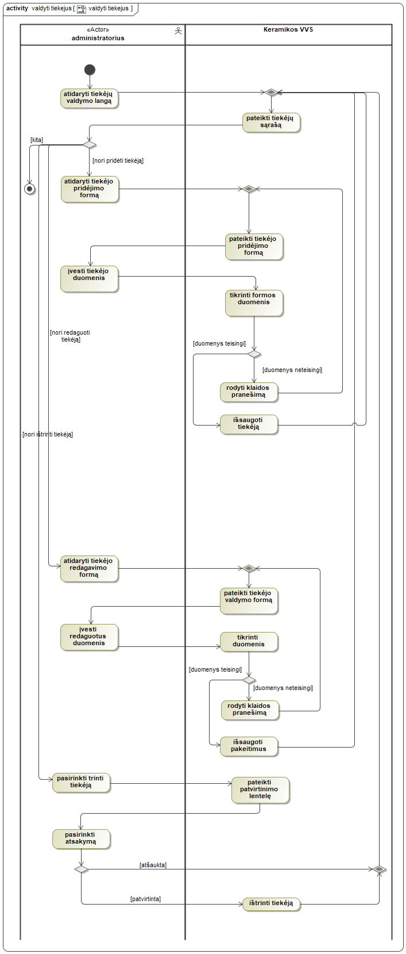

Pav. Tiekėjų valdymo proceso diagrama

|  |  |  |
| --- | --- | --- |
| **Panaudojimo atvejis** | | I1 “valdyti keramikos dirbinius” |
| **Tikslas.**  Leisti darbuotojui valdyti keramikos dirbinius. | | |
| **Aprašymas.** Darbuotojas norėdamas atlikti valdymo operaciją (peržiūrėti, redaguoti, ištrinti) atveria keramikos dirbinių valdymo langą, pasirenka atitinkamą dirbinį, ir atlieka norimą operaciją. | | |
| **Prieš sąlyga** | | Naudotojas prisijungęs kaip darbuotojas |
| **Aktoriai** | | darbuotojas |
| **Sužadinimo sąlyga** | | Naudotojas nori atlikti tam tikrą operaciją su keramikos dirbiniais. |
| **Susiję panaudojimo atvejai** | **Apimami PA** |  |
| **Išplečiantys PA** |  |
| **Specializuojami PA** |  |
| **Po sąlyga** | | Atlikta keramikos dirbinių valdymo operacija. |

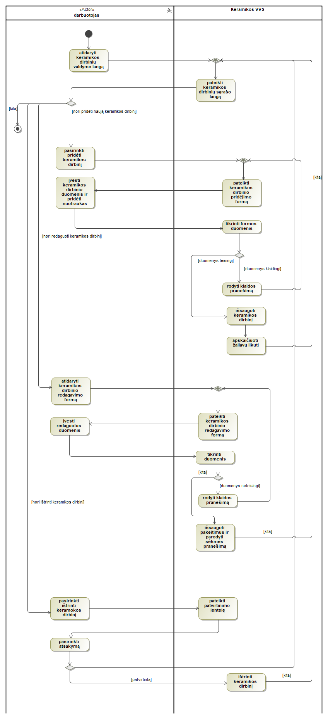

Pav. Keramikos dirbinių valdymo proceso diagrama

|  |  |  |
| --- | --- | --- |
| **Panaudojimo atvejis** | | I2 “valdyti žaliavas” |
| **Tikslas.**  Leisti darbuotojui valdyti žaliavas | | |
| **Aprašymas.** Darbuotojas norėdamas atlikti valdymo operaciją (kurti naują, peržiūrėti, redaguoti, ištrinti) atveria žaliavų valdymo langą, pasirenka atitinkamą žaliavą, ir atlieka norimą operaciją. | | |
| **Prieš sąlyga** | | Naudotojas prisijungęs kaip darbuotojas |
| **Aktoriai** | | darbuotojas |
| **Sužadinimo sąlyga** | | Naudotojas nori atlikti tam tikrą operaciją su žaliavomis. |
| **Susiję panaudojimo atvejai** | **Apimami PA** |  |
| **Išplečiantys PA** |  |
| **Specializuojami PA** |  |
| **Po sąlyga** | | Atlikta žaliavų valdymo operacija. |

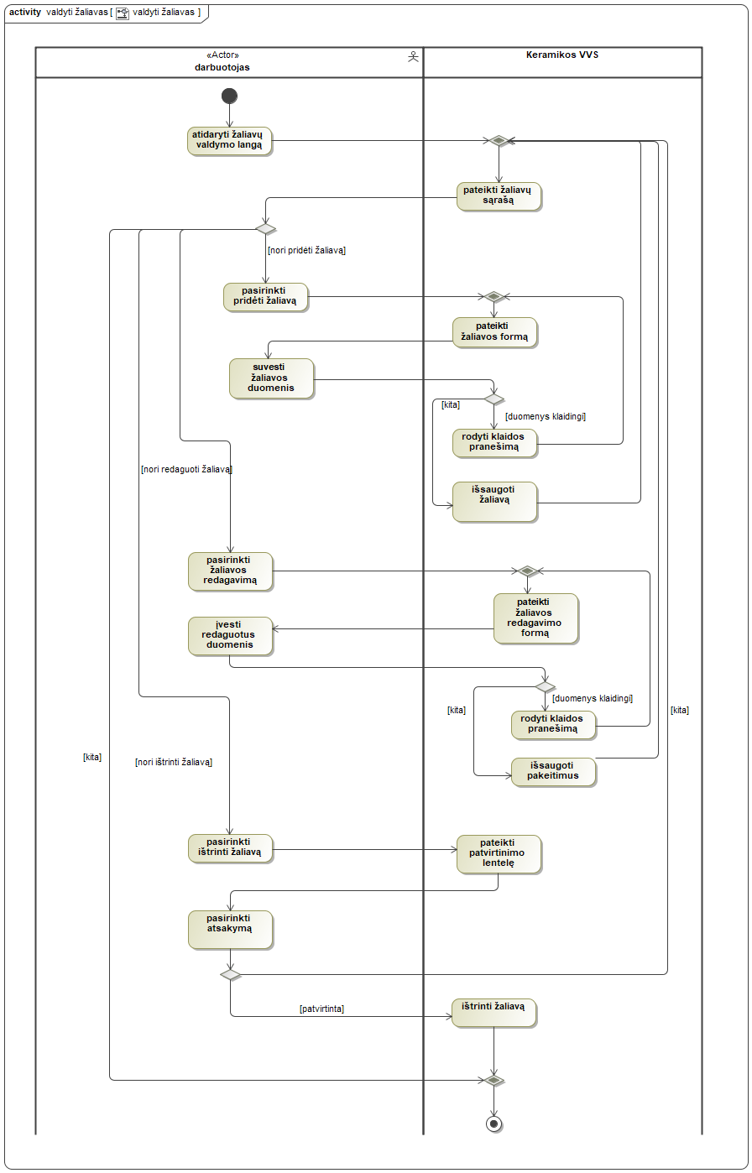

Pav. Žaliavų valdymo proceso diagrama

|  |  |  |
| --- | --- | --- |
| **Panaudojimo atvejis** | | I3 “generuoti ataskaitas” |
| **Tikslas.**  Leisti sugeneruoti ataskaitą | | |
| **Aprašymas.** Darbuotojas pasirinkęs parametrus sugeneruoja ataskaitą. | | |
| **Prieš sąlyga** | | Naudotojas prisijungęs kaip darbuotojas |
| **Aktoriai** | | darbuotojas |
| **Sužadinimo sąlyga** | | Naudotojas nori generuoti ataskaita arba yra mėnesio galas. |
| **Susiję panaudojimo atvejai** | **Apimami PA** |  |
| **Išplečiantys PA** |  |
| **Specializuojami PA** |  |
| **Po sąlyga** | | Ataskaita sugeneruota. |

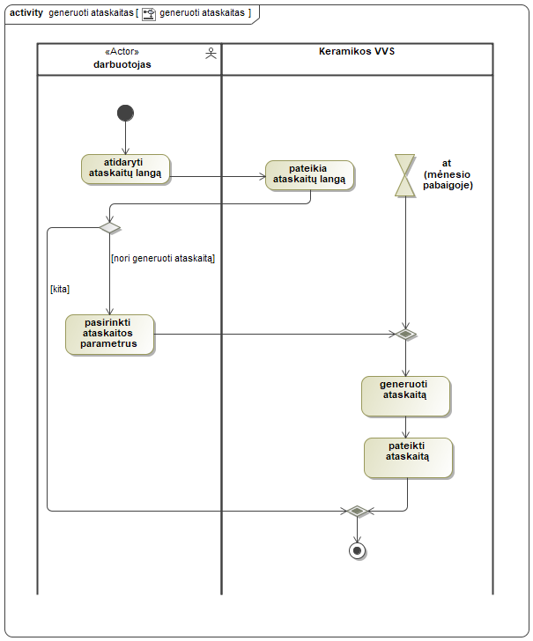

Pav. Ataskaitų generavimo proceso diagrama

|  |  |  |
| --- | --- | --- |
| **Panaudojimo atvejis** | | I4 “kurti žaliavų pirkimo užsakymą” |
| **Tikslas.**  Automatiškai tiekėjui nusiųsti žaliavos pirkimo užsakymą. | | |
| **Aprašymas.** Sistema patikrinus žaliavų likutį ir aptikus trūkumą išsiunčia pirkimo užsakymą. | | |
| **Prieš sąlyga** | | Sistema prisijungus prie El. pašto paskyros. |
| **Aktoriai** | | El. paštas |
| **Sužadinimo sąlyga** | | Sistema patikrina žaliavų likutį. |
| **Susiję panaudojimo atvejai** | **Apimami PA** |  |
| **Išplečiantys PA** |  |
| **Specializuojami PA** |  |
| **Po sąlyga** | | Išsiųstas žaliavų pirkimo užsakymas. |

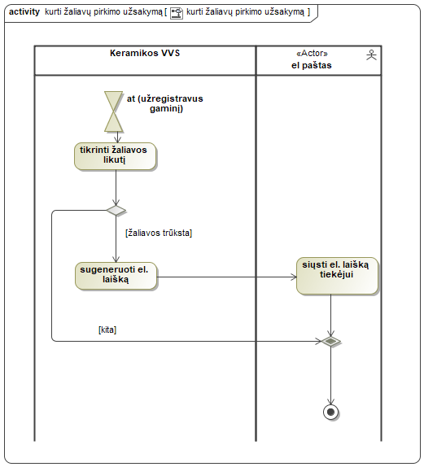

Pav. Žaliavų pirkimo užsakymo proceso diagrama

|  |  |  |
| --- | --- | --- |
| **Panaudojimo atvejis** | | K1 “registruotis” |
| **Tikslas.**  Leisti naudotojui susikurti paskyrą | | |
| **Aprašymas.** pasirinkus registruotis yra matoma registracijos forma, įvedus teisingus duomenis sukuriama paskyra, kitu atveju matomas klaidos pranešimas | | |
| **Prieš sąlyga** | | Naudotojas neprisijungęs prie sistemos |
| **Aktoriai** | | svečias |
| **Sužadinimo sąlyga** | | Naudotojas nori užsiregistruoti. |
| **Susiję panaudojimo atvejai** | **Apimami PA** |  |
| **Išplečiantys PA** |  |
| **Specializuojami PA** |  |
| **Po sąlyga** | | Naudotojui sukurta paskyra ir jis yra prisijungimo formos lange. |

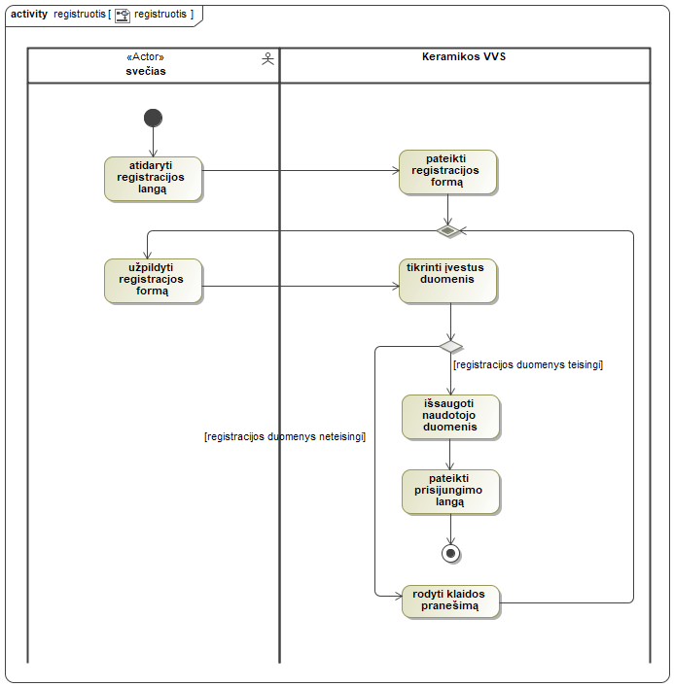

Pav. Registracijos proceso diagrama

|  |  |  |
| --- | --- | --- |
| **Panaudojimo atvejis** | | K10 “peržiūrėti savo užsakymus” |
| **Tikslas.** | | |
| **Aprašymas.** Naudotojas pasirenka pamatyti savo užsakymų sąrašą, jam atveriamas užsakymų sąrašo langas. | | |
| **Prieš sąlyga** | | Naudotojas prisijungęs kaip pirkėjas |
| **Aktoriai** | | pirkėjas |
| **Sužadinimo sąlyga** | | Naudotojas nori pamatyti savo sukurtus užsakymus |
| **Susiję panaudojimo atvejai** | **Apimami PA** |  |
| **Išplečiantys PA** |  |
| **Specializuojami PA** |  |
| **Po sąlyga** | | Naudotojui rodoma jo užsakymų sąrašas |

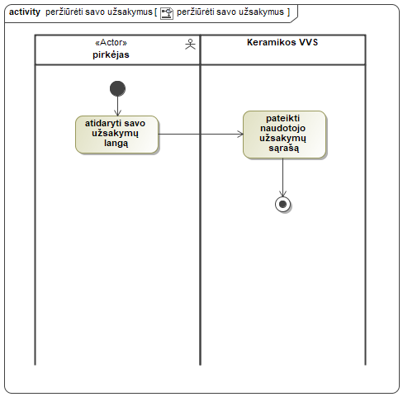

Pav. Savo užsakymų peržiūrėjimo proceso diagrama

|  |  |  |
| --- | --- | --- |
| **Panaudojimo atvejis** | | K11 “pasikeisti slaptažodį” |
| **Tikslas.**  Leisti naudotojui pasikeisti savo slaptažodį | | |
| **Aprašymas.** Svečias pamiršęs savo slaptažodį ir negalėdamas prisijungti arba prisijungęs klientas išsiunčia užklausą pateikęs savo el. paštą. slaptažodžio keitimo nuoroda bus atsiųstą į nurodytą el. pašto adresą. | | |
| **Prieš sąlyga** | | Naudotojas gavo slaptažodžio keitimo nuorodą elektroniniu laišku. |
| **Aktoriai** | | klientas |
| **Sužadinimo sąlyga** | | Naudotojas nori pasikeisti slaptažodį arba jį pamiršo ir negali prisijungti |
| **Susiję panaudojimo atvejai** | **Apimami PA** |  |
| **Išplečiantys PA** |  |
| **Specializuojami PA** |  |
| **Po sąlyga** | | Naudotojo slaptažodis pakeistas |

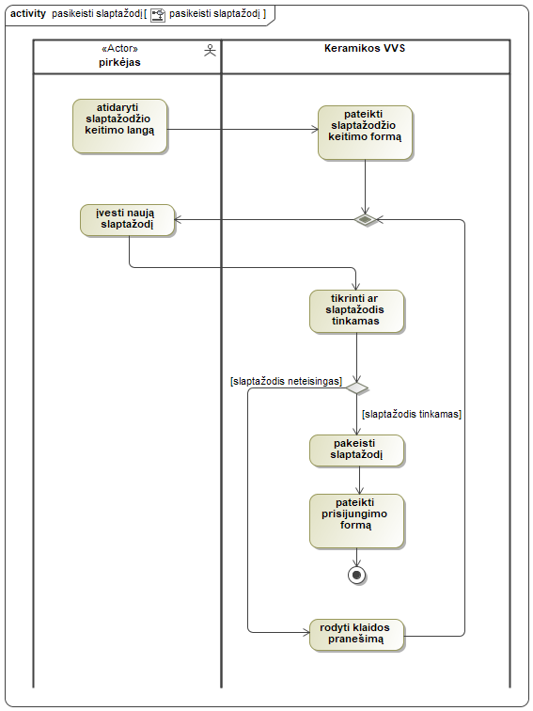

Pav. Slaptažodžio keitimo proceso diagrama

|  |  |  |
| --- | --- | --- |
| **Panaudojimo atvejis** | | K2 “prisijungti” |
| **Tikslas.**  Leisti naudotojui prisijungti prie savo paskyros. | | |
| **Aprašymas.** Svečias norintis prisijungti patenka į prisijungimo formą, įvedus savo el. paštą ir slaptažodį prijungiamas prie savo paskyros. | | |
| **Prieš sąlyga** | | Naudotojas yra prisijungimo lange, nėra prisijungęs. Naudotojas įvykdęs “Registruotis” PA. |
| **Aktoriai** | | registruotas naudotojas |
| **Sužadinimo sąlyga** | | Naudotojas nori prisijungti |
| **Susiję panaudojimo atvejai** | **Apimami PA** |  |
| **Išplečiantys PA** | K3 “išsiųsti slaptažodžio keitimo užklausą” |
| **Specializuojami PA** |  |
| **Po sąlyga** | | Naudotojas patenka į pagrindinį puslapį kaip pirkėjas. |

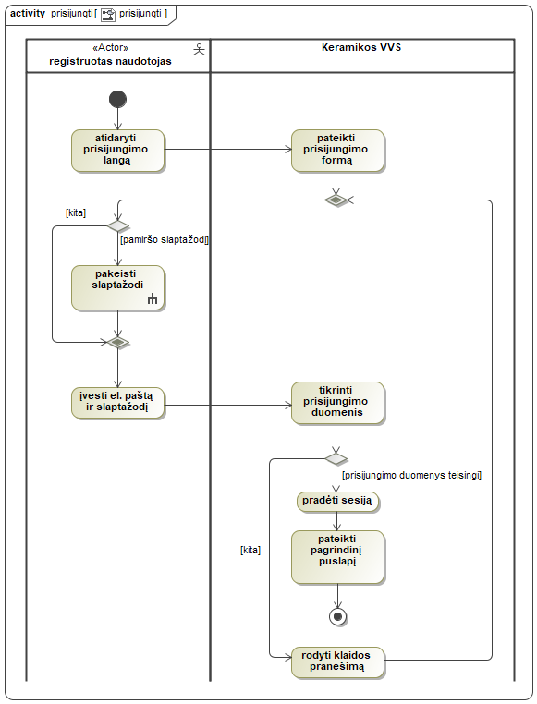

Pav. Prisijungimo proceso diagrama

|  |  |  |
| --- | --- | --- |
| **Panaudojimo atvejis** | | K3 “išsiųsti slaptažodžio keitimo užklausą” |
| **Tikslas.**  Leisti naudotojui pasikeisti slaptažodį | | |
| **Aprašymas.** Naudotojas negalėdamas prisijungti pasirenka pasikeisti slaptažodį, į jo elektroninį paštą atsiunčiama slaptažodžio keitimo nuoroda. | | |
| **Prieš sąlyga** | | Naudotojas yra neprisijungęs ir yra prisijungimo lange. |
| **Aktoriai** | | El. paštas |
| **Sužadinimo sąlyga** | | Naudotojas nori pasikeisti slaptažodį. |
| **Susiję panaudojimo atvejai** | **Apimami PA** |  |
| **Išplečiantys PA** |  |
| **Specializuojami PA** |  |
| **Po sąlyga** | | Naudotojui pakeistas slaptažodis. |

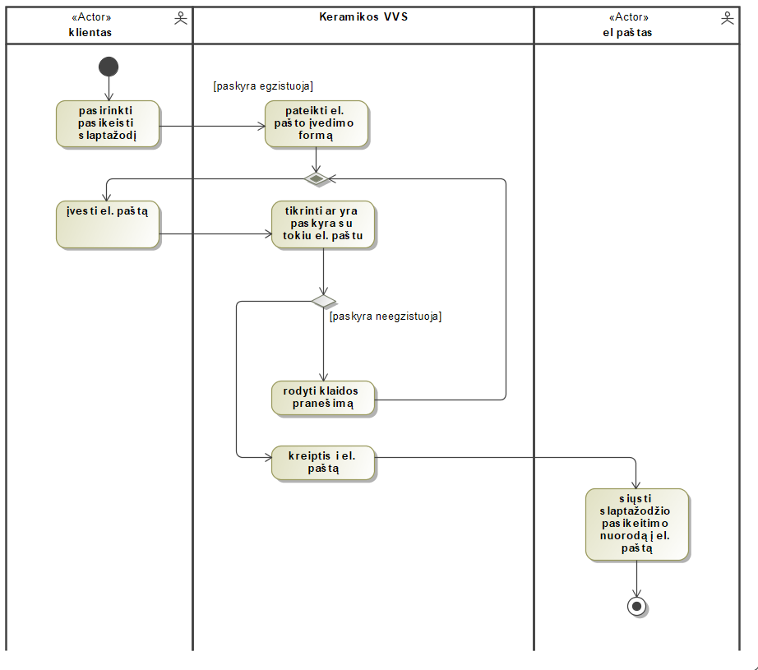

Pav. Slaptažodžio keitimo užklausos siuntimo proceso diagrama

|  |  |  |
| --- | --- | --- |
| **Panaudojimo atvejis** | | K4 “atsijungti” |
| **Tikslas.**  Atjungti naudotoja nuo jo paskyros. | | |
| **Aprašymas.** Naudotojas yra atjungiamas ir perkeliamas į pagrindinį puslapį kaip svečias. | | |
| **Prieš sąlyga** | | Naudotojas yra prisijungęs. |
| **Aktoriai** | | pirkėjas |
| **Sužadinimo sąlyga** | | Naudotojas nori atsijungti. |
| **Susiję panaudojimo atvejai** | **Apimami PA** |  |
| **Išplečiantys PA** |  |
| **Specializuojami PA** |  |
| **Po sąlyga** | | Naudotojas atjungtas nuo paskyros. |

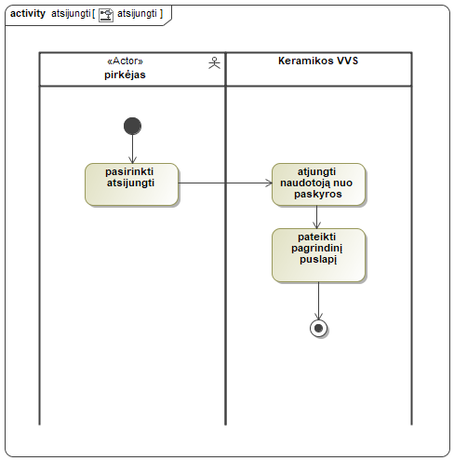

Pav. Atsijungimo proceso diagrama

|  |  |  |
| --- | --- | --- |
| **Panaudojimo atvejis** | | K5 “kurti užsakymą” |
| **Tikslas.**  Leisti naudotojui sukurti užsakymą | | |
| **Aprašymas.** Naudotojas peržiūrėjęs užsakymo suvestinę ir atlikęs mokėjimą pateikia užsakymą. | | |
| **Prieš sąlyga** | | Naudotojas prisijungęs prie sistemos, įvykdęs "peržiūrėti krepšelį" PA. |
| **Aktoriai** | |  |
| **Sužadinimo sąlyga** | | Naudotojas nori kurti užsakymą. |
| **Susiję panaudojimo atvejai** | **Apimami PA** | K8 “atlikti mokėjimą” |
| **Išplečiantys PA** |  |
| **Specializuojami PA** |  |
| **Po sąlyga** | | Užsakymas užregistruotas. |

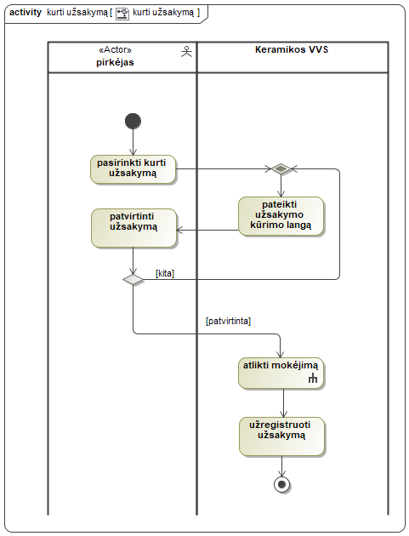

Pav. Užsakymo kūrimo proceso diagrama

|  |  |  |
| --- | --- | --- |
| **Panaudojimo atvejis** | | K6 “peržiūrėti keramikos dirbinių galeriją” |
| **Tikslas.**  Leisti lankytojui peržiūrėti kokie yra keramikos dirbiniai | | |
| **Aprašymas.** Naudotojas atėjęs į galerijos puslapį mato visus keramikos dirbinius, kuriuos gali įsigyti. | | |
| **Prieš sąlyga** | | Naudotojas nori peržiūrėti keramikos dirbinius. |
| **Aktoriai** | | klientas |
| **Sužadinimo sąlyga** | | Naudotojas nori peržiūrėti galeriją. |
| **Susiję panaudojimo atvejai** | **Apimami PA** |  |
| **Išplečiantys PA** |  |
| **Specializuojami PA** |  |
| **Po sąlyga** | | Keramikos dirbiniai parodyti naudotojui. |

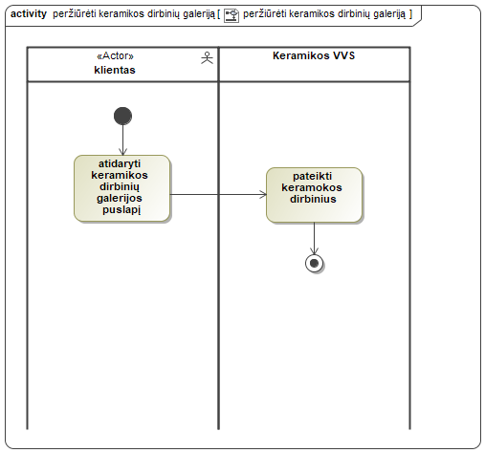

Pav. Dirbinių galerijos peržiūrėjimo proceso diagrama

|  |  |  |
| --- | --- | --- |
| **Panaudojimo atvejis** | | K7 “uždaryti paskyrą” |
| **Tikslas.**  Leisti naudotojui išsitrinti savo paskyrą. | | |
| **Aprašymas.** Naudotojas savo paskyros lange pasirinkęs ir patvirtinęs, uždaro savo paskyrą. | | |
| **Prieš sąlyga** | | Naudotojas prisijungęs prie paskyros. |
| **Aktoriai** | | pirkėjas |
| **Sužadinimo sąlyga** | | Naudotojas nori uždaryti savo paskyrą. |
| **Susiję panaudojimo atvejai** | **Apimami PA** |  |
| **Išplečiantys PA** |  |
| **Specializuojami PA** |  |
| **Po sąlyga** | | Naudotojo paskyra uždaryta - su paskyra susiję duomenys ištrinti. |

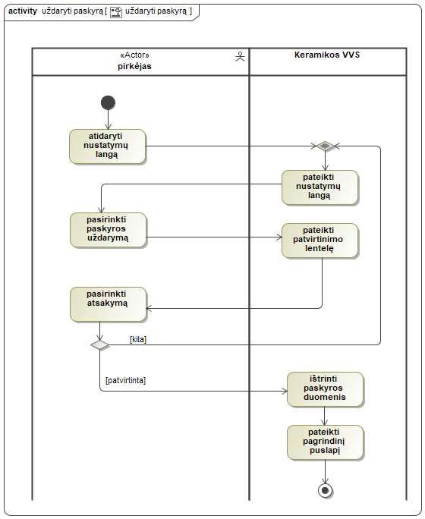

Pav. Paskyros uždarymo proceso diagrama

|  |  |  |
| --- | --- | --- |
| **Panaudojimo atvejis** | | K8 “atlikti mokėjimą” |
| **Tikslas.**  Susimokėti už keramikos dirbinius naudojant banką. | | |
| **Aprašymas.** Naudotojas pasirinkęs kurti užsakymą perkeliamas į banko puslapį, kuriame jis patvirtina mokėjimą. | | |
| **Prieš sąlyga** | | Naudotojas prisijungęs prie sistemos, krepšelyje yra pirkinių. |
| **Aktoriai** | | bankas |
| **Sužadinimo sąlyga** | | Naudotojas nori susimokėti elektroniniu būdu. |
| **Susiję panaudojimo atvejai** | **Apimami PA** |  |
| **Išplečiantys PA** |  |
| **Specializuojami PA** |  |
| **Po sąlyga** | | Mokėjimas atliktas. |

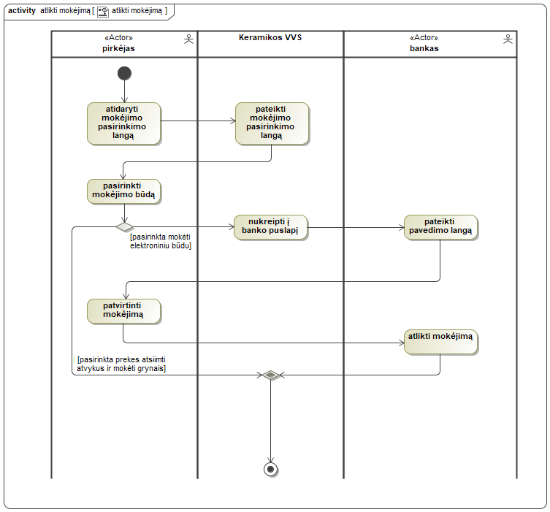

Pav. Mokėjimo atlikimo proceso diagrama

|  |  |  |
| --- | --- | --- |
| **Panaudojimo atvejis** | | K9 “peržiūrėti krepšelį” |
| **Tikslas.**  Leisti naudotojui matyti savo pirkinius. | | |
| **Aprašymas.** Naudotojui pasirinkusiam peržiūrėti savo pirkinių krepšelį, rodomi jo į užsakymą įtraukti pirkiniai. | | |
| **Prieš sąlyga** | | Naudotojas prisijungęs prie sistemos kaip pirkėjas. |
| **Aktoriai** | | pirkėjas |
| **Sužadinimo sąlyga** | | Naudotojas nori peržiūrėti savo pirkinių krepšelį, arba kurti užsakymą. |
| **Susiję panaudojimo atvejai** | **Apimami PA** |  |
| **Išplečiantys PA** | K5 “kurti užsakymą” |
| **Specializuojami PA** |  |
| **Po sąlyga** | | Naudotojui rodomas jo prekių krepšelis. |

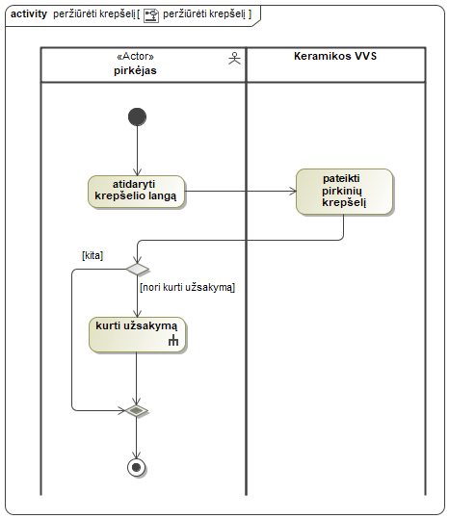

Pav. Krepšelio peržiūrėjimo proceso diagrama

|  |  |  |
| --- | --- | --- |
| **Panaudojimo atvejis** | | P1 “rodyti pranešimą” |
| **Tikslas.**  Pranešti darbuotojui apie naują užsakymą. | | |
| **Aprašymas.** Mobili programėlė periodiškai tikrina ar nėra naujų užsakymų, ir jei yra apie tai praneša. | | |
| **Prieš sąlyga** | | Programėlė turi interneto prieeigą. |
| **Aktoriai** | |  |
| **Sužadinimo sąlyga** | | Programėlė paleidžiama veikti. |
| **Susiję panaudojimo atvejai** | **Apimami PA** |  |
| **Išplečiantys PA** |  |
| **Specializuojami PA** |  |
| **Po sąlyga** | | Pranešimas parodytas. |

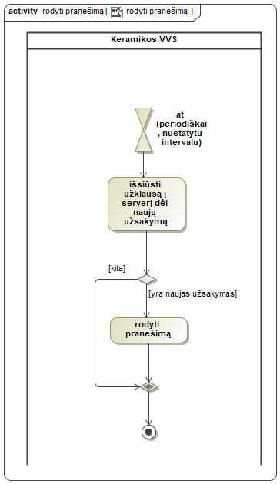

Pav. Pranešimo rodymo proceso diagrama

|  |  |  |
| --- | --- | --- |
| **Panaudojimo atvejis** | | P2 “registruoti keramikos dirbinį.” |
| **Tikslas.**  Leisti darbuotojui pridėti naują keramikos dirbinį. | | |
| **Aprašymas.** Darbuotojas naudodamas mobilią programėlę užregistruoja keramikos dirbinį | | |
| **Prieš sąlyga** | | Naudotojas prisijungęs kaip darbuotojas. |
| **Aktoriai** | | darbuotojas |
| **Sužadinimo sąlyga** | | Darbuotojas nori užregistruoti naują keramikos dirbinį. |
| **Susiję panaudojimo atvejai** | **Apimami PA** |  |
| **Išplečiantys PA** |  |
| **Specializuojami PA** |  |
| **Po sąlyga** | | Keramikos dirbinys išsaugotas duomenų bazėje. |

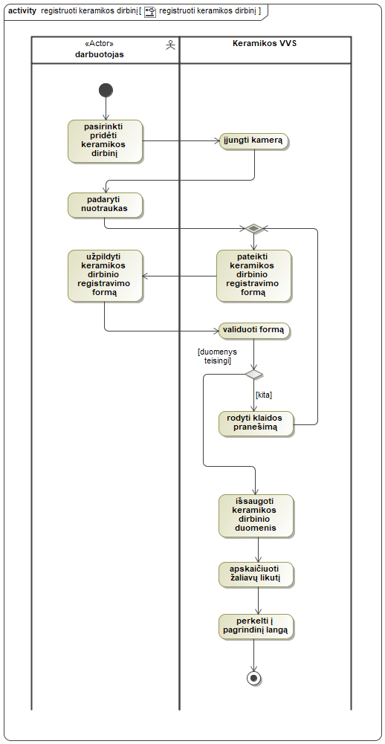

Pav. Keramikos dirbinio registravimo proceso diagrama

|  |  |  |
| --- | --- | --- |
| **Panaudojimo atvejis** | | P3 “pakeisti užsakymo būseną” |
| **Tikslas.**  Leisti naudotojui pakeisti užsakymo būseną. | | |
| **Aprašymas.** Darbuotojas pasirinkęs užsakymą, mato būsenos pakeitimo langą ir gali pakeisti į norimą būseną. | | |
| **Prieš sąlyga** | | Naudotojas prisijungęs kaip darbuotojas. |
| **Aktoriai** | | darbuotojas |
| **Sužadinimo sąlyga** | | Darbuotojas nori pakeisti užsakymo būseną. |
| **Susiję panaudojimo atvejai** | **Apimami PA** |  |
| **Išplečiantys PA** |  |
| **Specializuojami PA** |  |
| **Po sąlyga** | | Užsakymo būsena pakeista. |

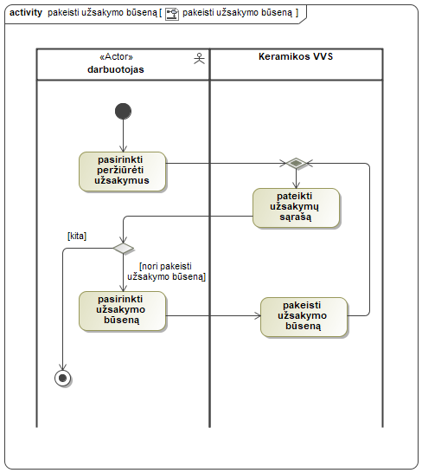

Pav. Užsakymo būsenos pakeitimo proceso diagrama

## Nefunkciniai reikalavimai

**Panaudojamumas**

* Atsitiktinis naudotojas turi gebėti išmokti naudotis sistema ne ilgiau kaip per 15 minučių.
* Atlikus įrašymo, redagavimo, trynimo veiksmus sistema turi pateikti grįžtamąjį ryšį.
* Naudotojas visuomet turi žinoti kuriame sistemos lange jis yra.
* Sistema turi būti apsaugota nuo naudotojo klaidų – atliekant negrįžtamas operacijas privalo būti pateikiamas patvirtinimas.
* Puslapio užsikrovimo greitis negali būti ilgesnis nei 1 sek.

**Techniniai reikalavimai**

* Naudotojo slaptažodis negali būti saugomas sistemoje, saugoma tik maišos funkcijos rezultatas gautas naudojant SHA512 arba saugesnį algoritmą.
* Suklydus įvesti slaptažodį 5 kartus, neleidžiama prisijungti 1 min.
* Ataskaitos generuojamos PDF formatu.

**Išvaizda**

* Klaidų pranešimai išvedami #ff0000 spalvos Arial šrifto 14pt tekstu.
* Kontrasto tarp teksto ir fono proporcija yra mažiausia 4,5 pagal WCAG AA standartą.
* Patvirtinimo mygtukas yra #2FD635 spalvos.
* Veiksmo atšaukimo mygtukas yra #E22D2D spalvos.

**Kita**

* Sistemoje naudojama lietuvių kalba

## Dalykinės srities esybių klasių modelis

Pav. Dalykinės srities esybių modelis

## Sistemos loginė architektūra

Pav. Sistemos loginė architektūra

## Kompiuterizuojamų panaudojimo atvejų realizacija projekto klasėmis

### Atsijungti

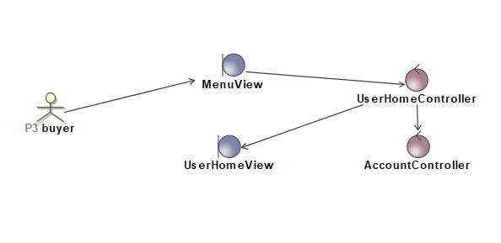

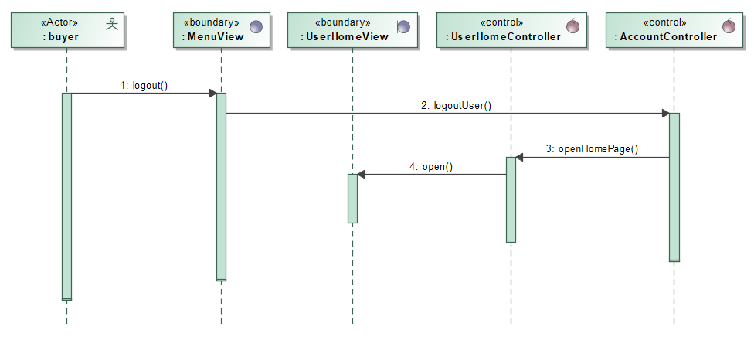

### išsiųsti slaptažodžio keitimo užklausą

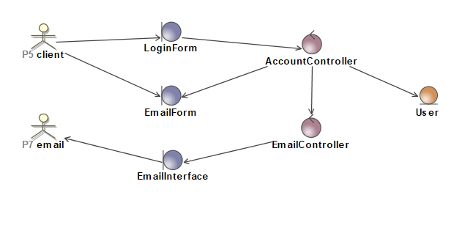

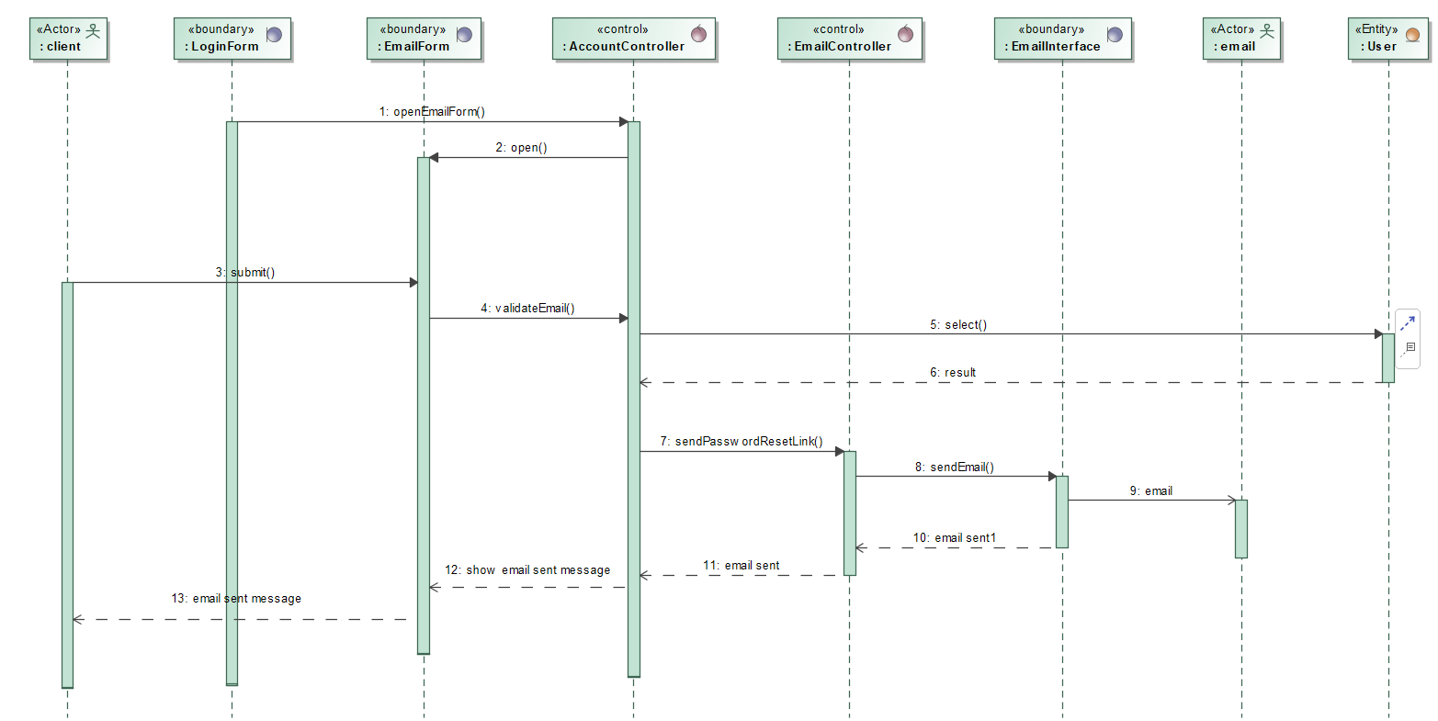

### pasikeisti slaptažodį

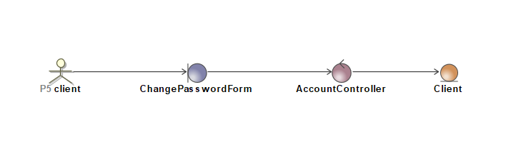

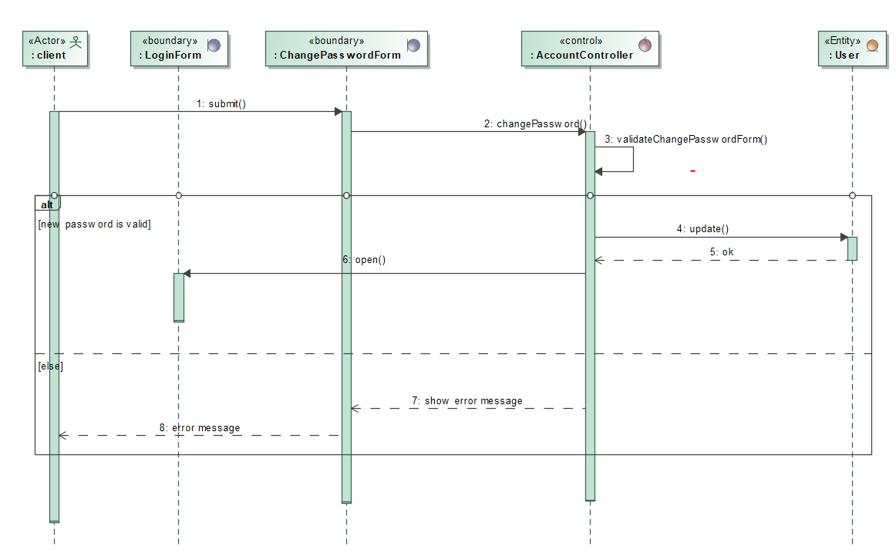

### prisijungti

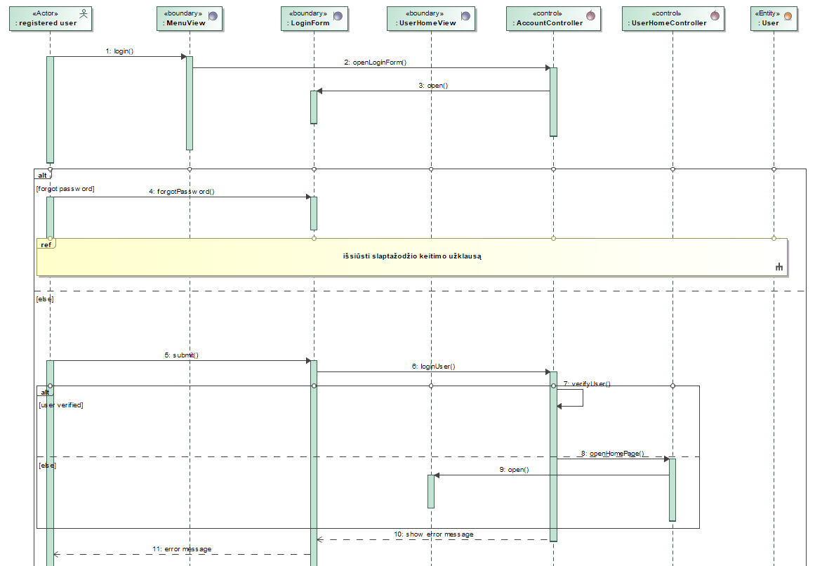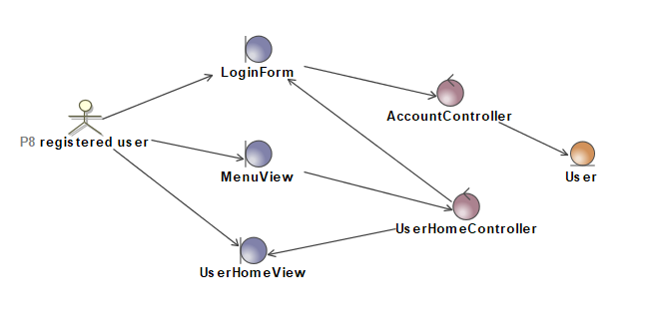

### registruotis

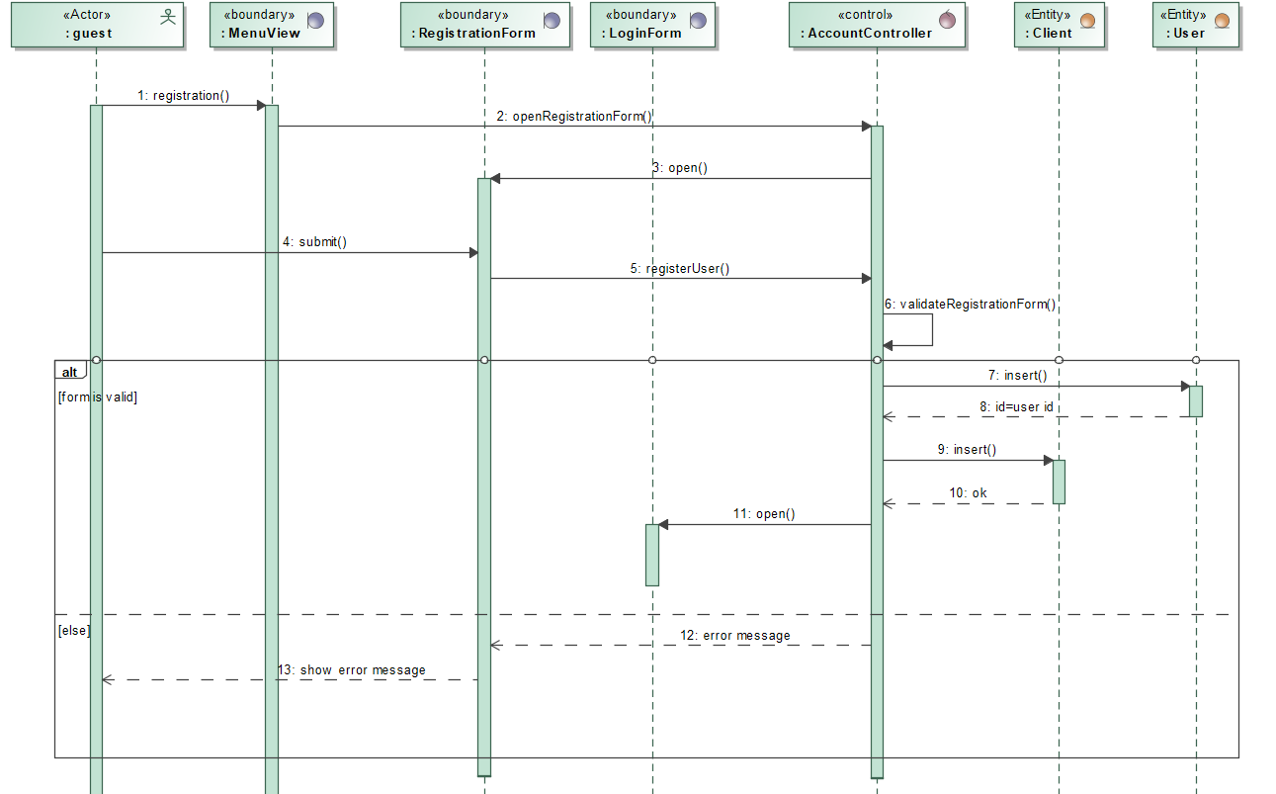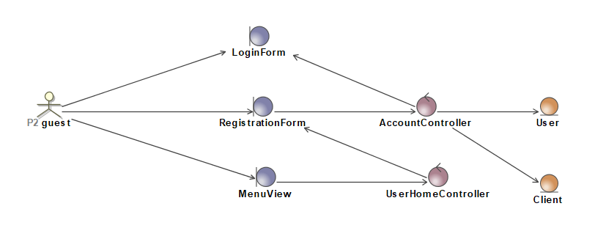

### uždaryti paskyrą

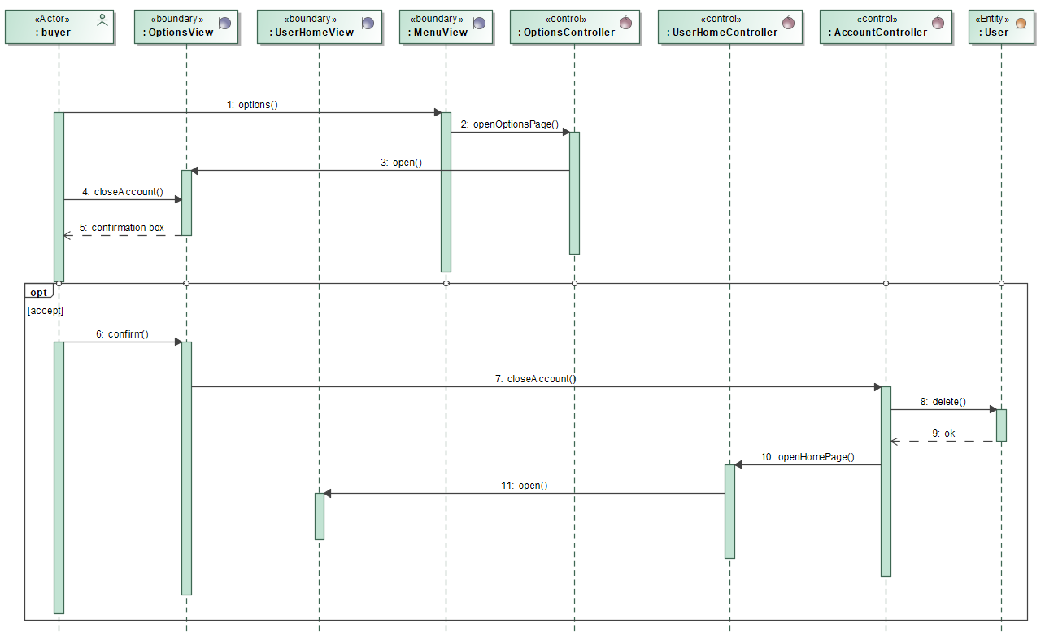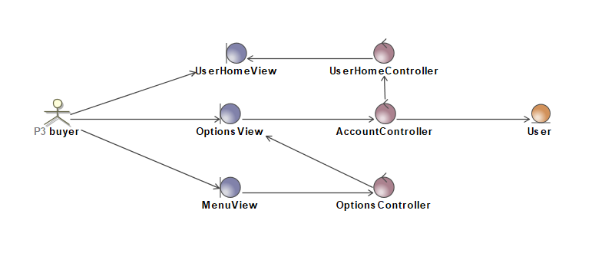

### valdyti naudotojus

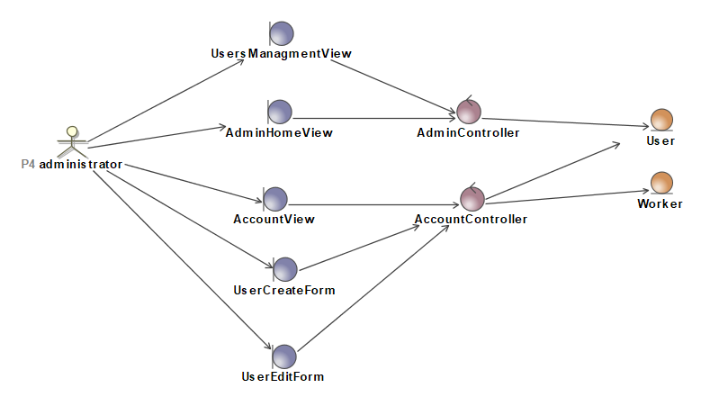

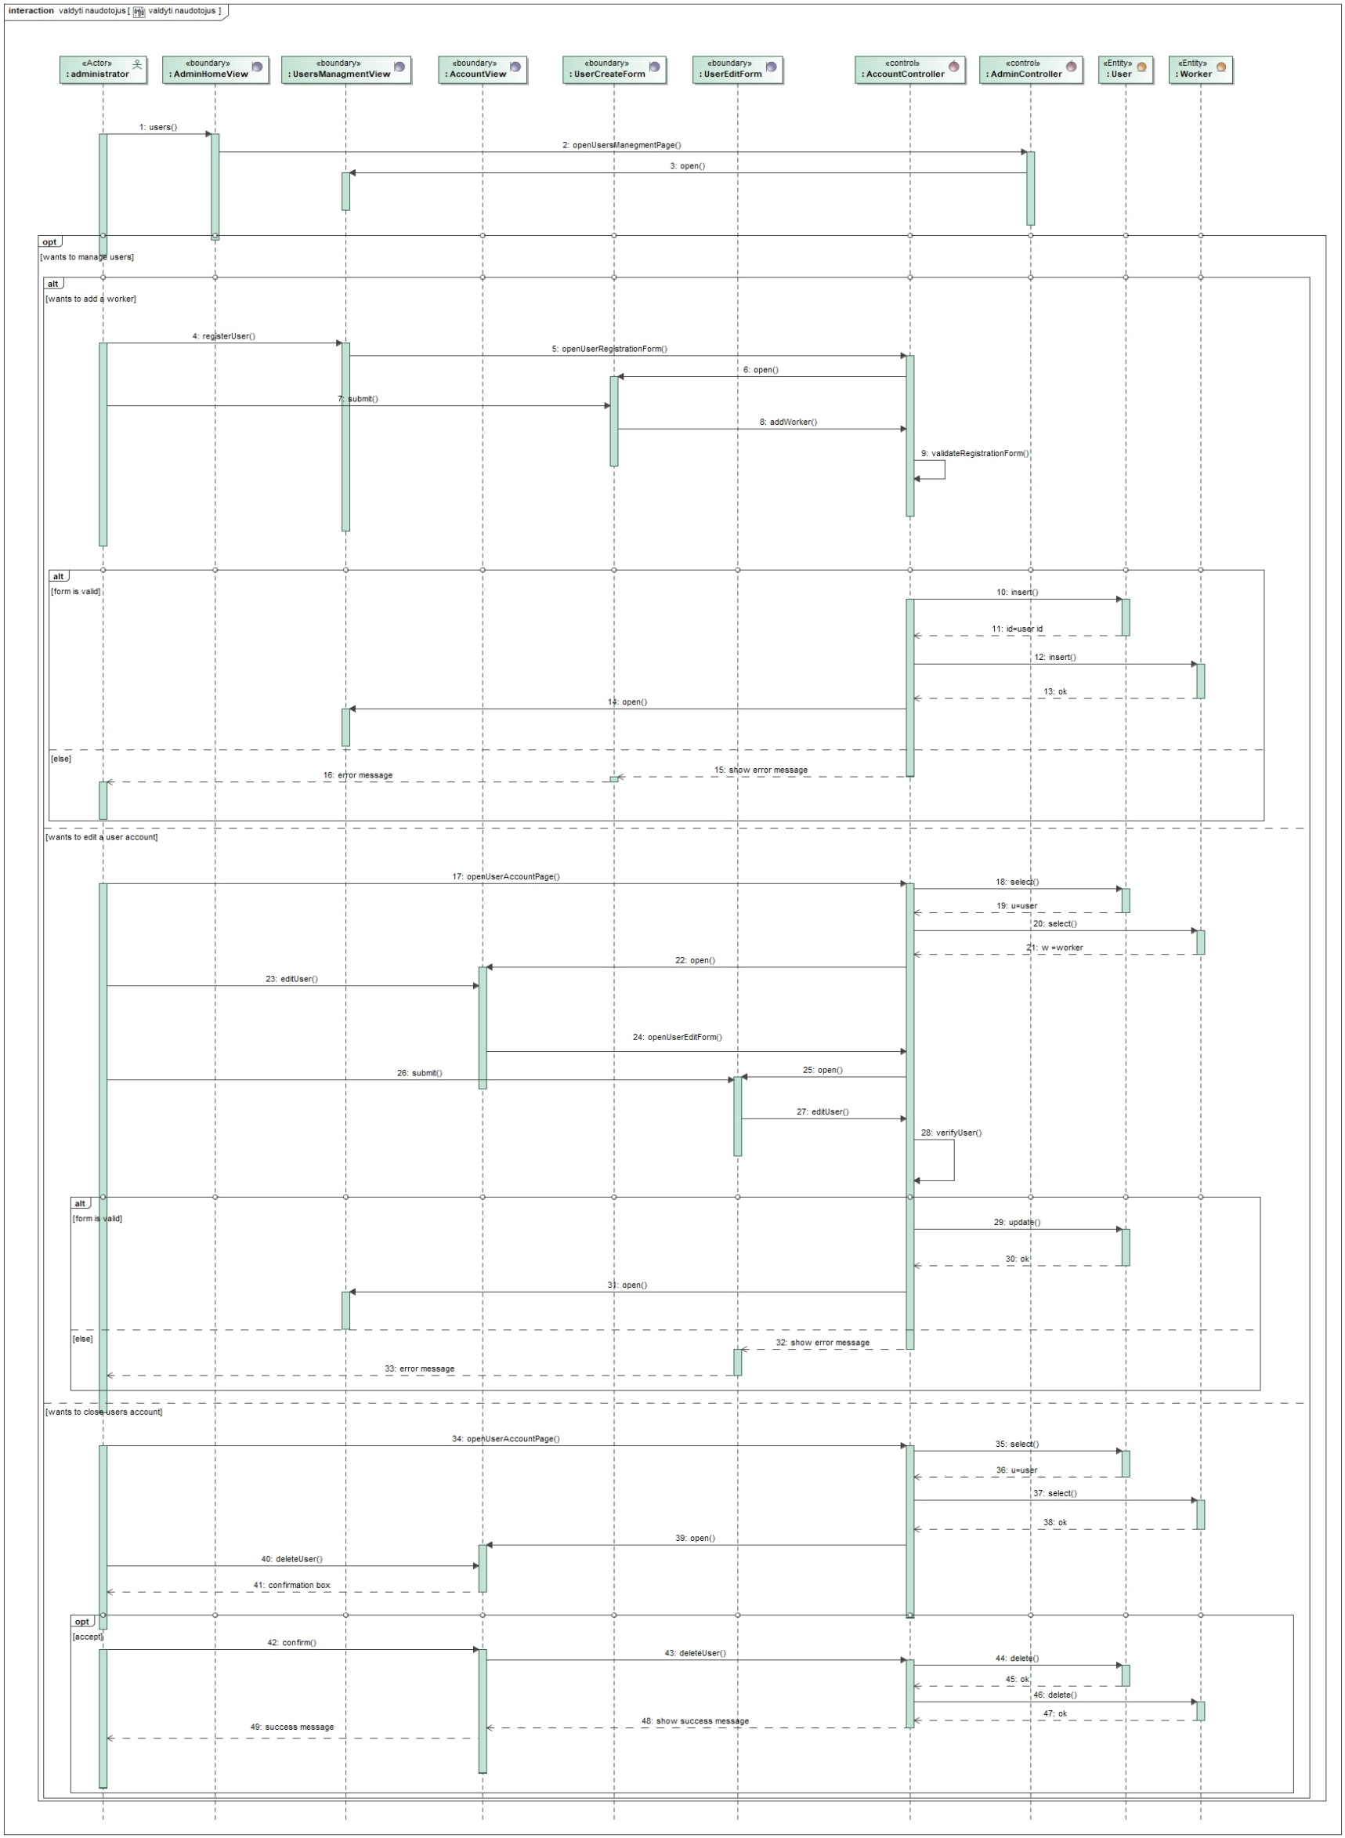

### valdyti tiekėjus

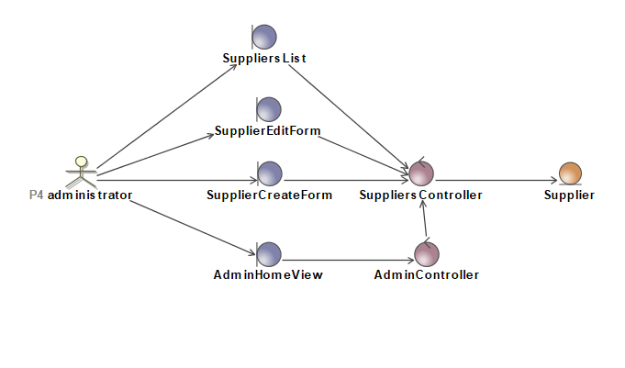

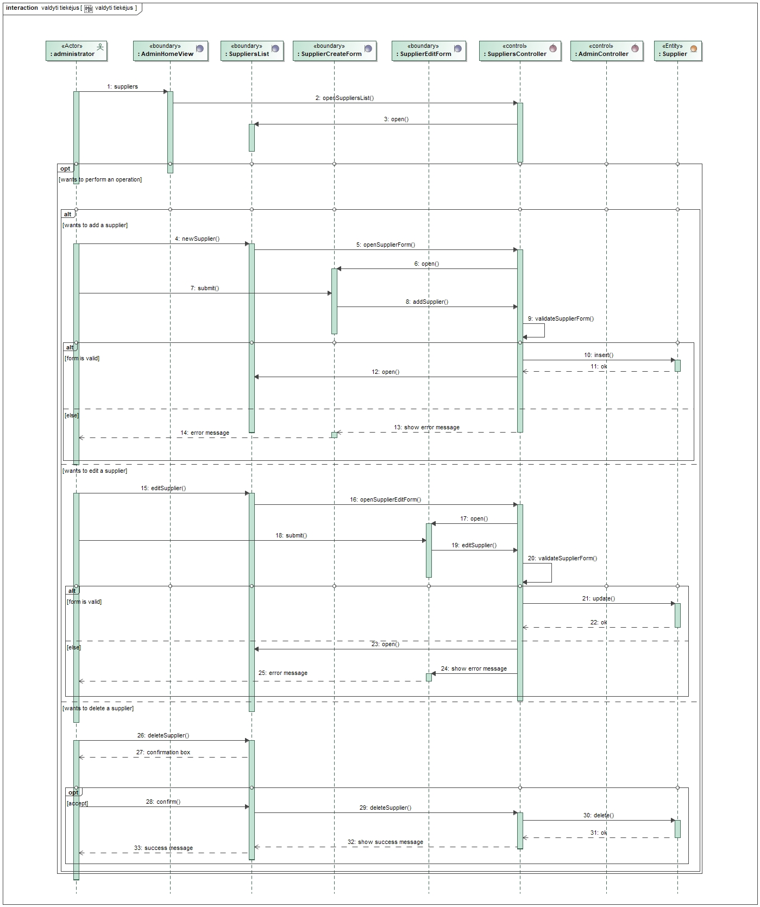

### kurti keramikos užsakymą

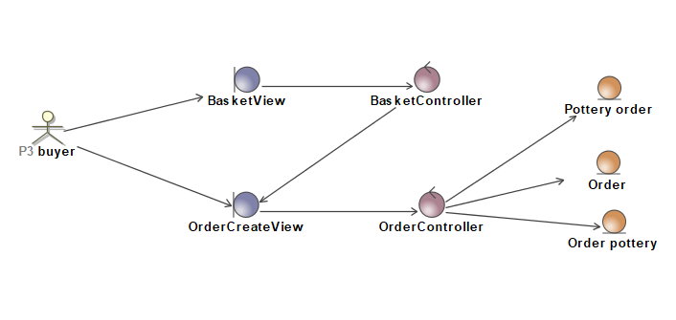

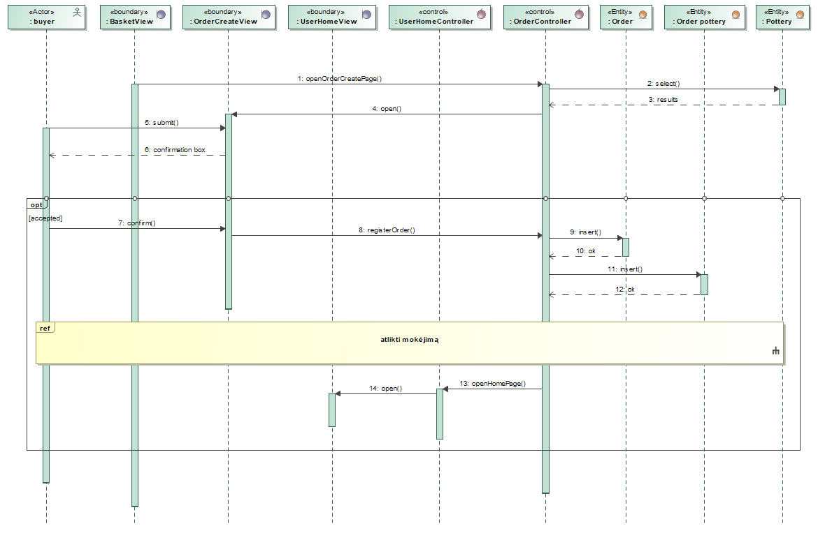

### peržiūrėti keramikos dirbinių galeriją

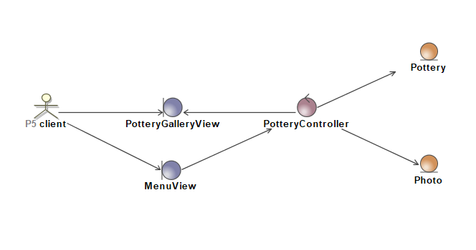

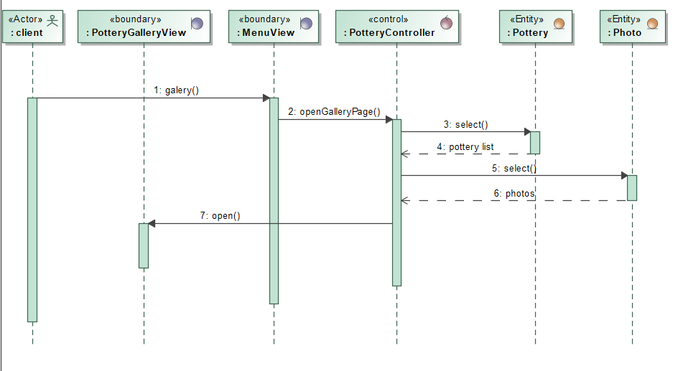

### peržiūrėti krepšelį

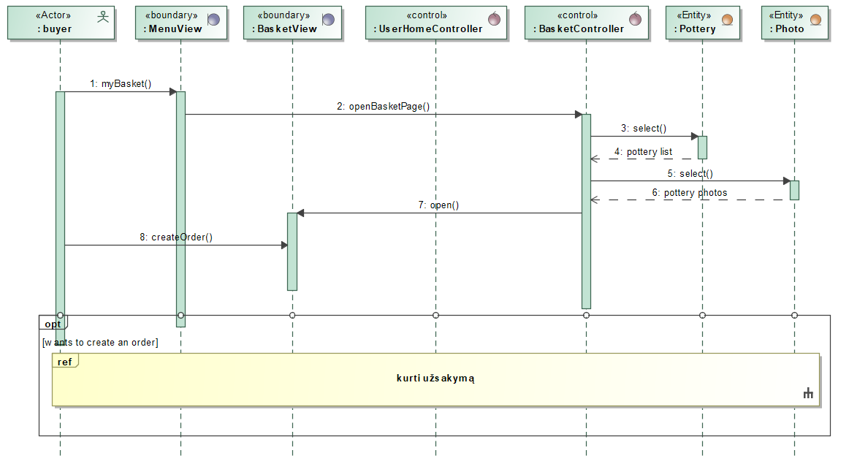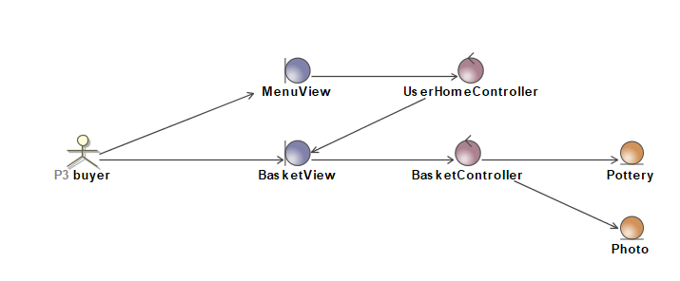

### peržiūrėti savo užsakymus

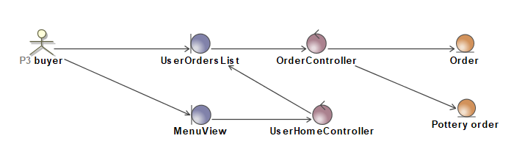

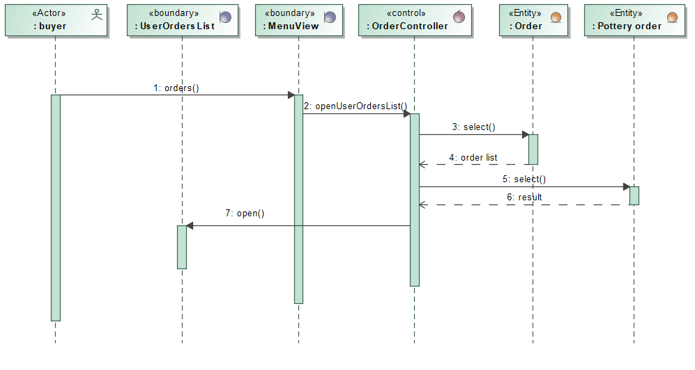

### generuoti ataskaitas

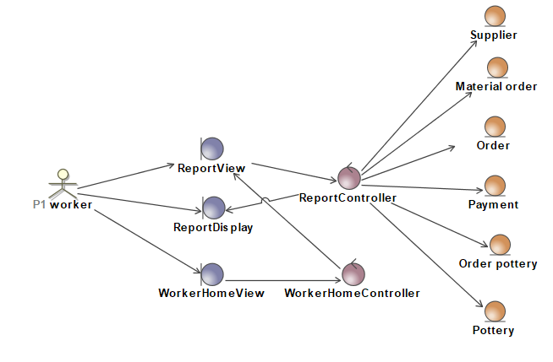

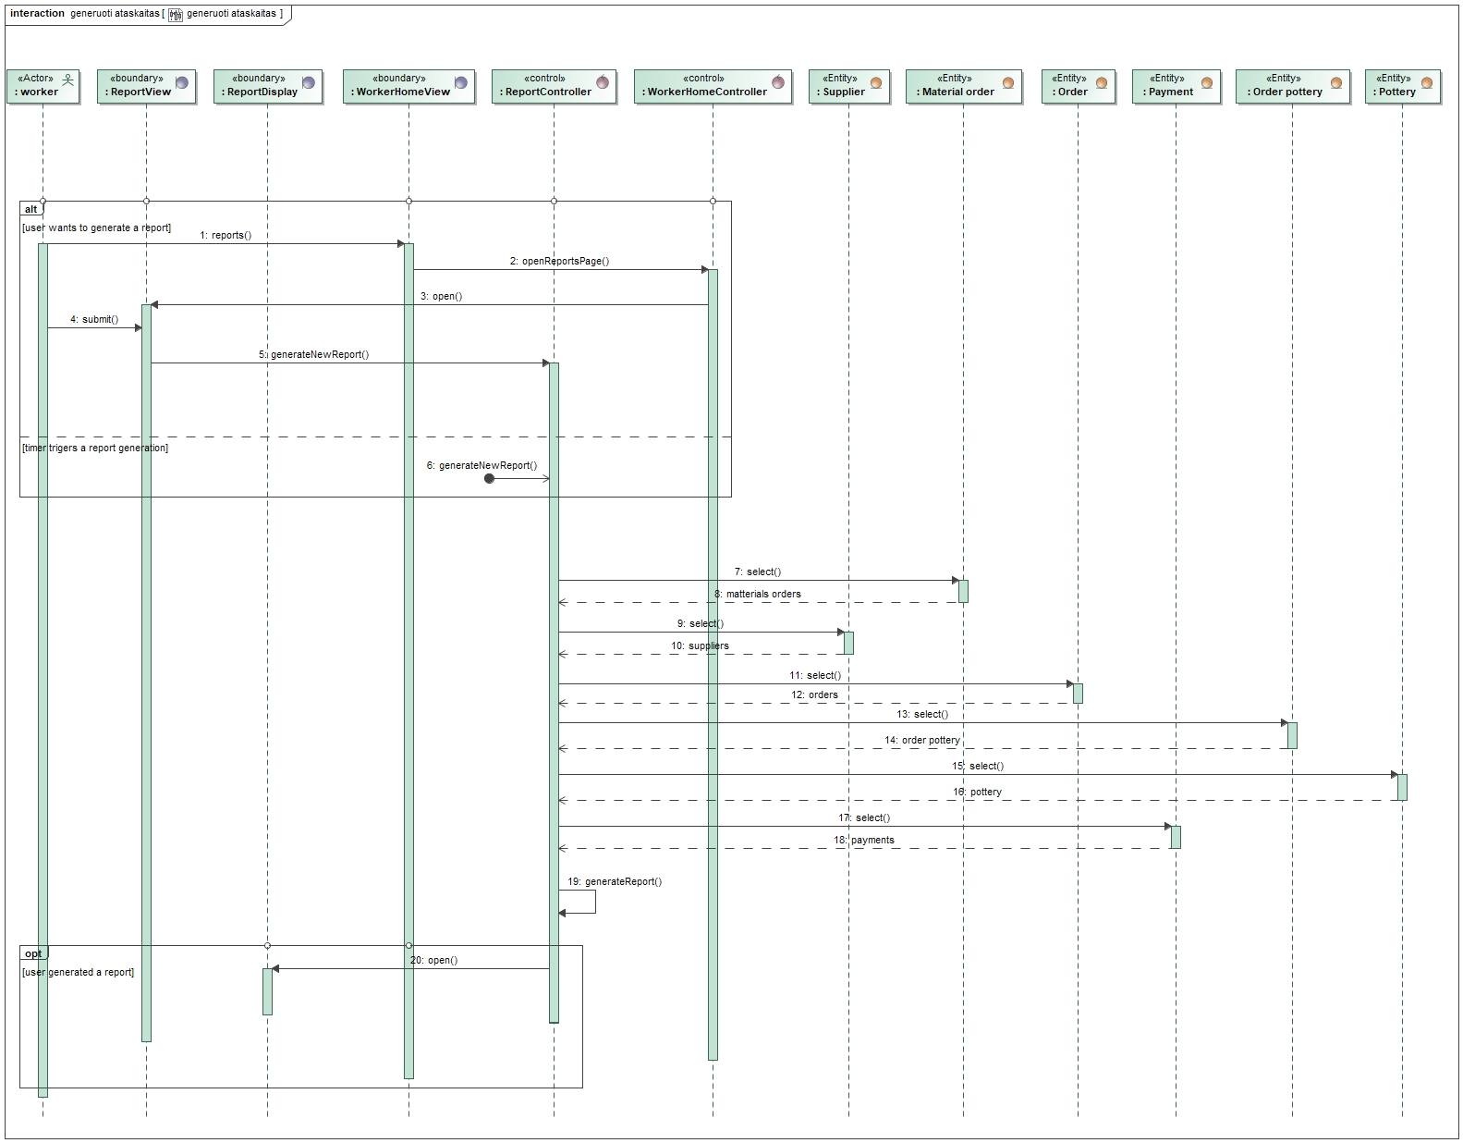

### kurti žaliavų pirkimo užsakymą

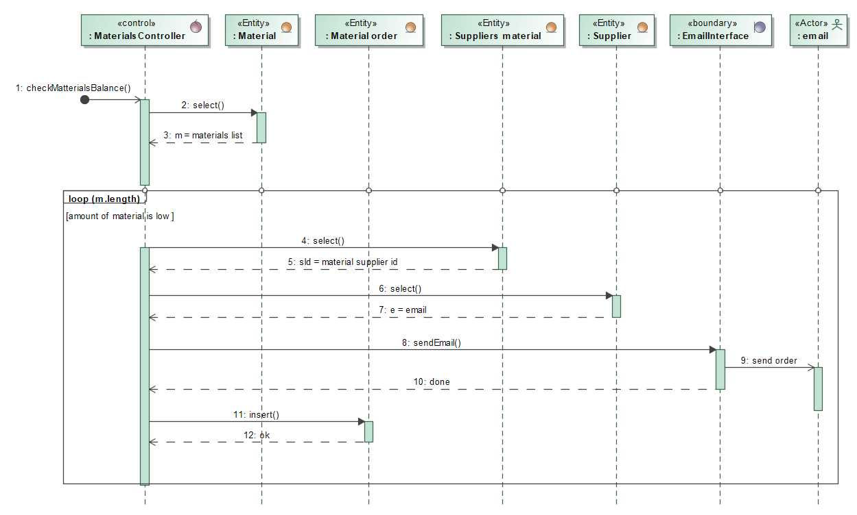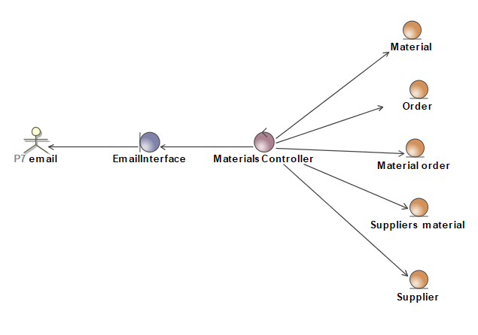

### valdyti keramikos dirbinius

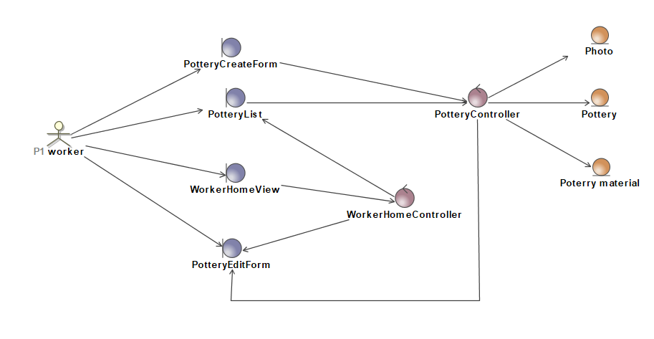

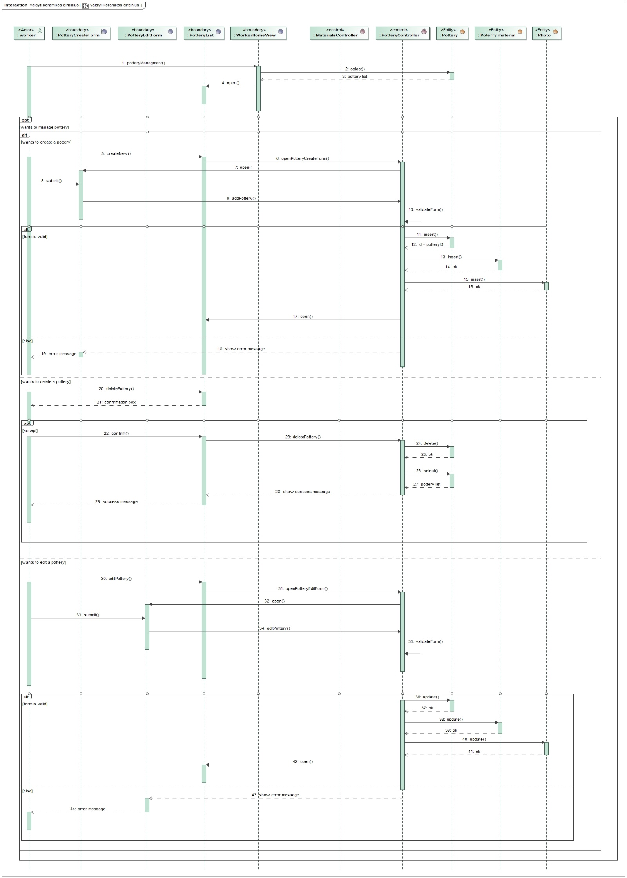

### valdyti užsakymus

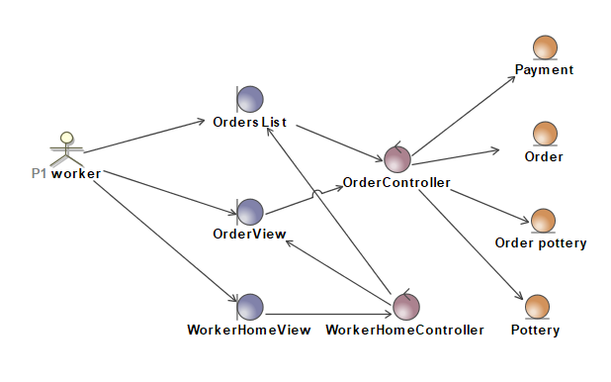

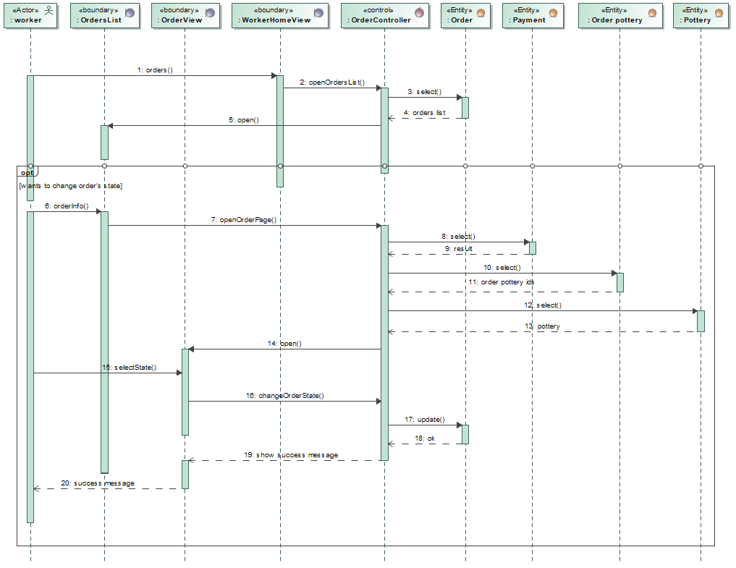

### valdyti žaliavas

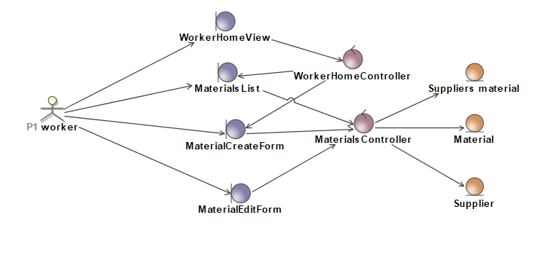

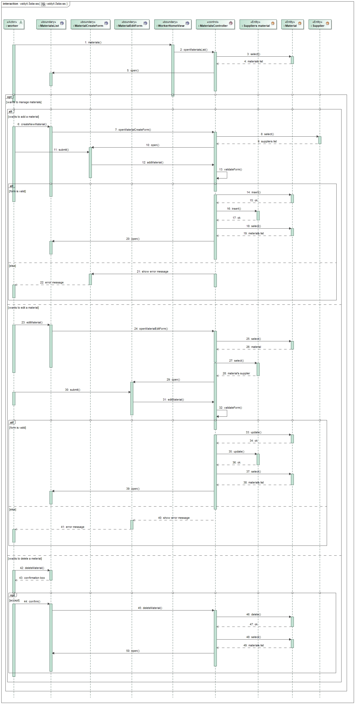

### pakeisti užsakymo būseną

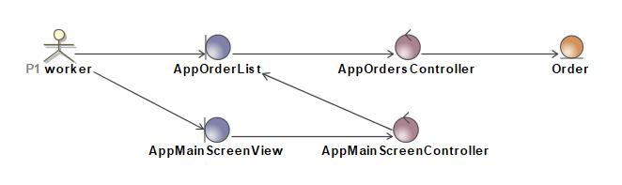

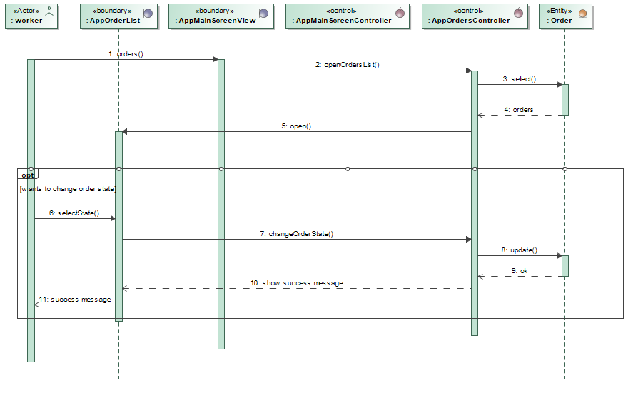

### registruoti keramikos dirbinį

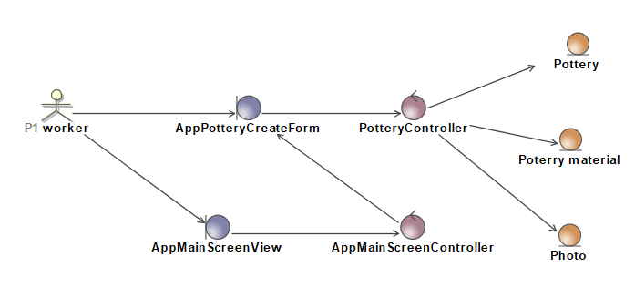

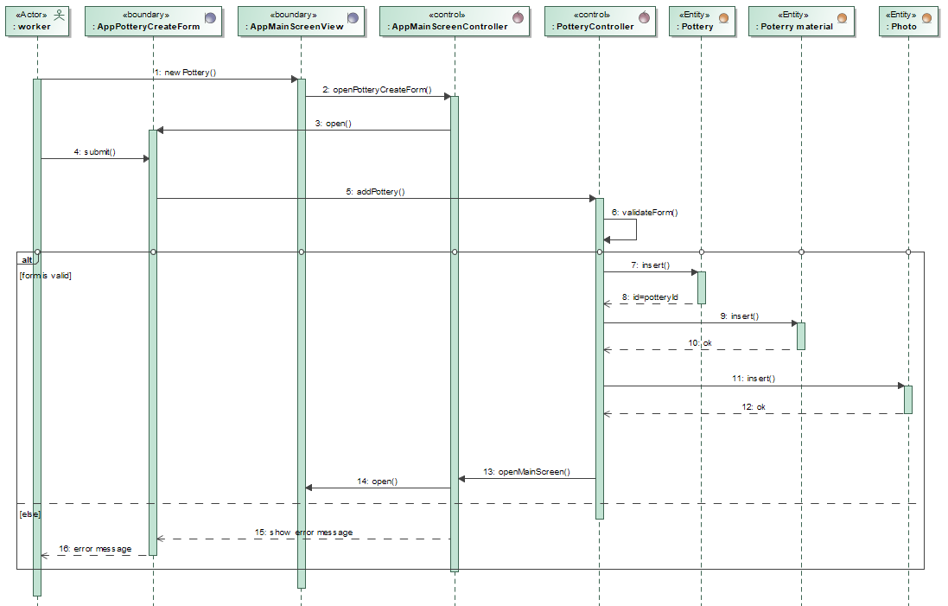

### rodyti pranešimą

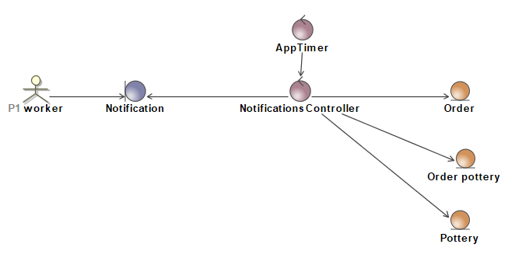

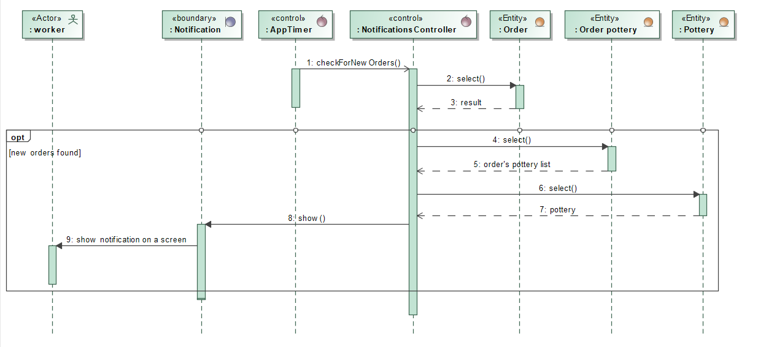

### atlikti mokėjimą

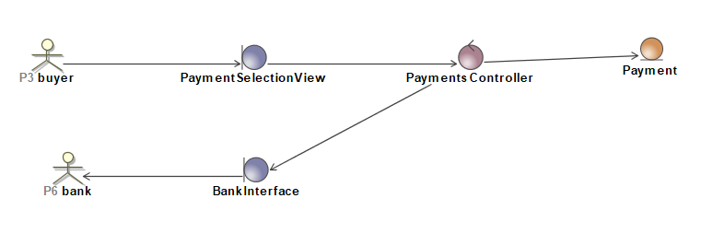

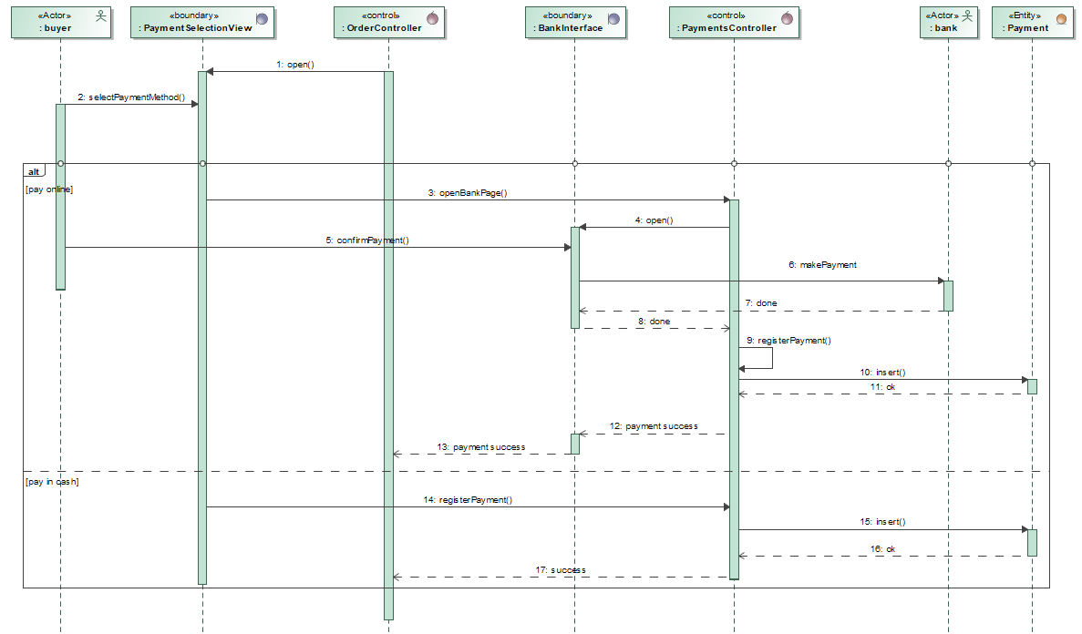

## Grafinės vartotojo sąsajos modelis

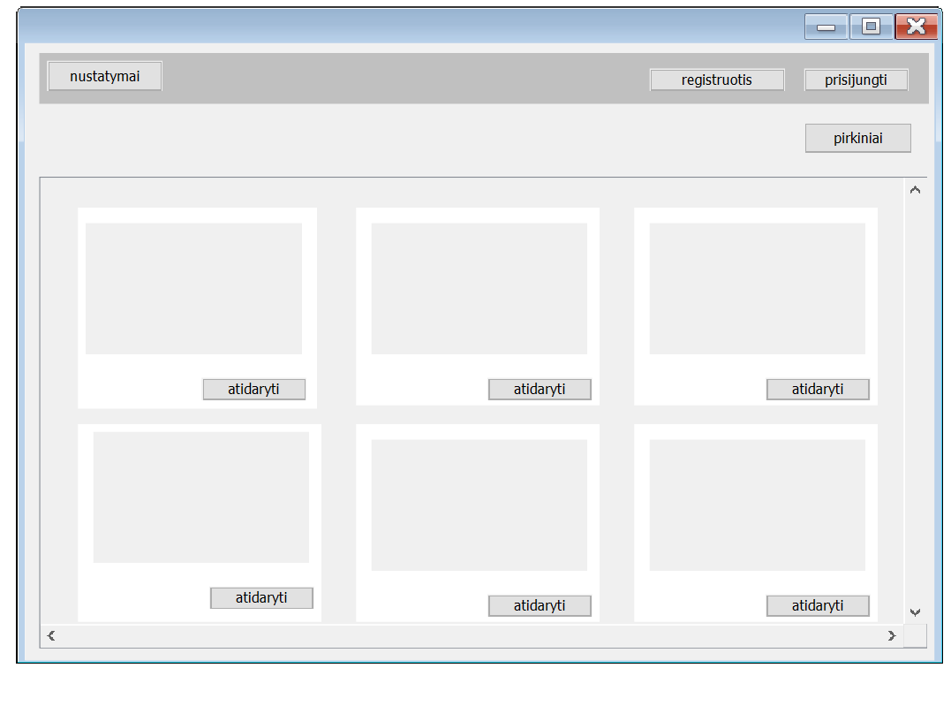

Pav. Keramikos dirbinių galerija

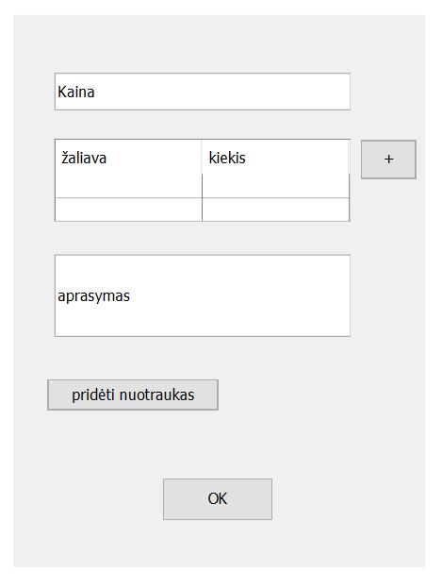

Pav. Keramikos dirbinio kūrimo langas

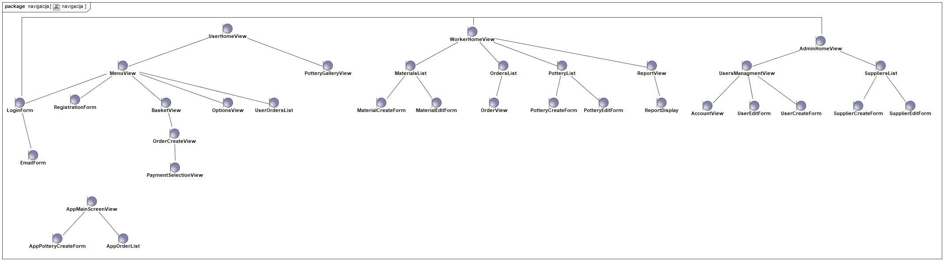

Pav. Navigavimo planas

## Sistemos klasių modelis

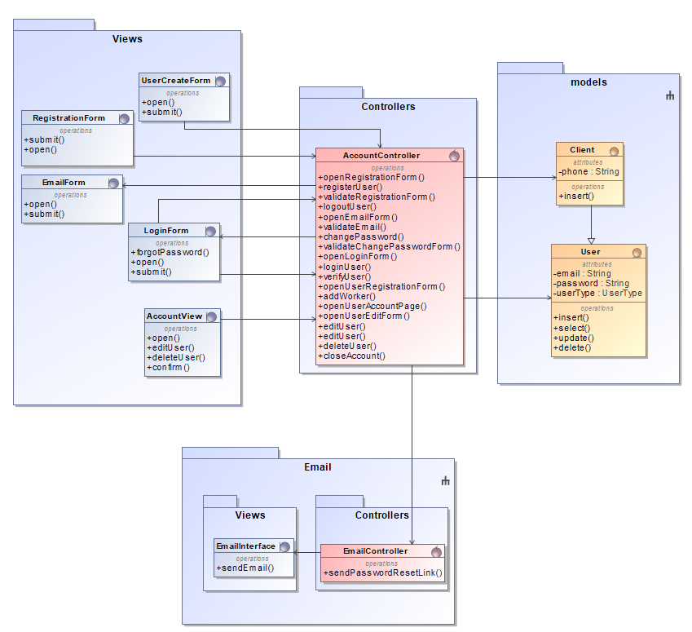

Pav. Paskyrų posistemio klasių modelis

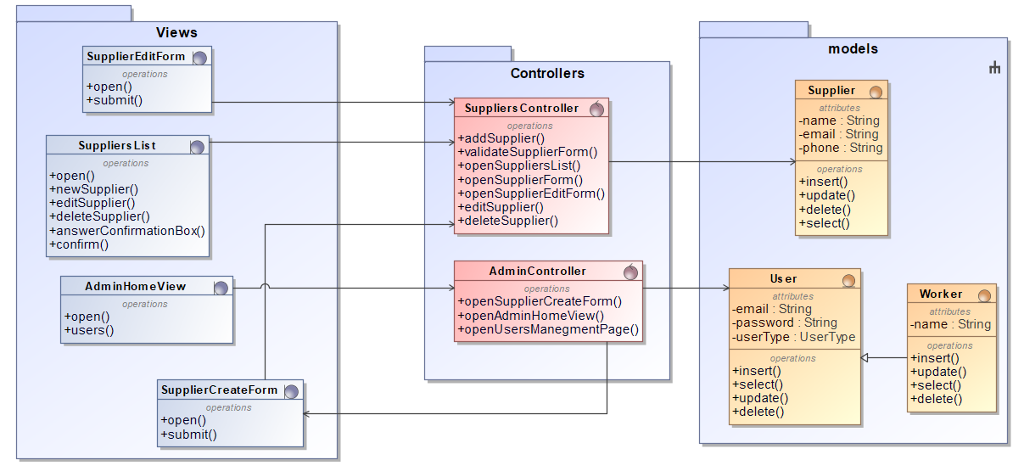

Pav. Administravimo posistemio klasių modelis

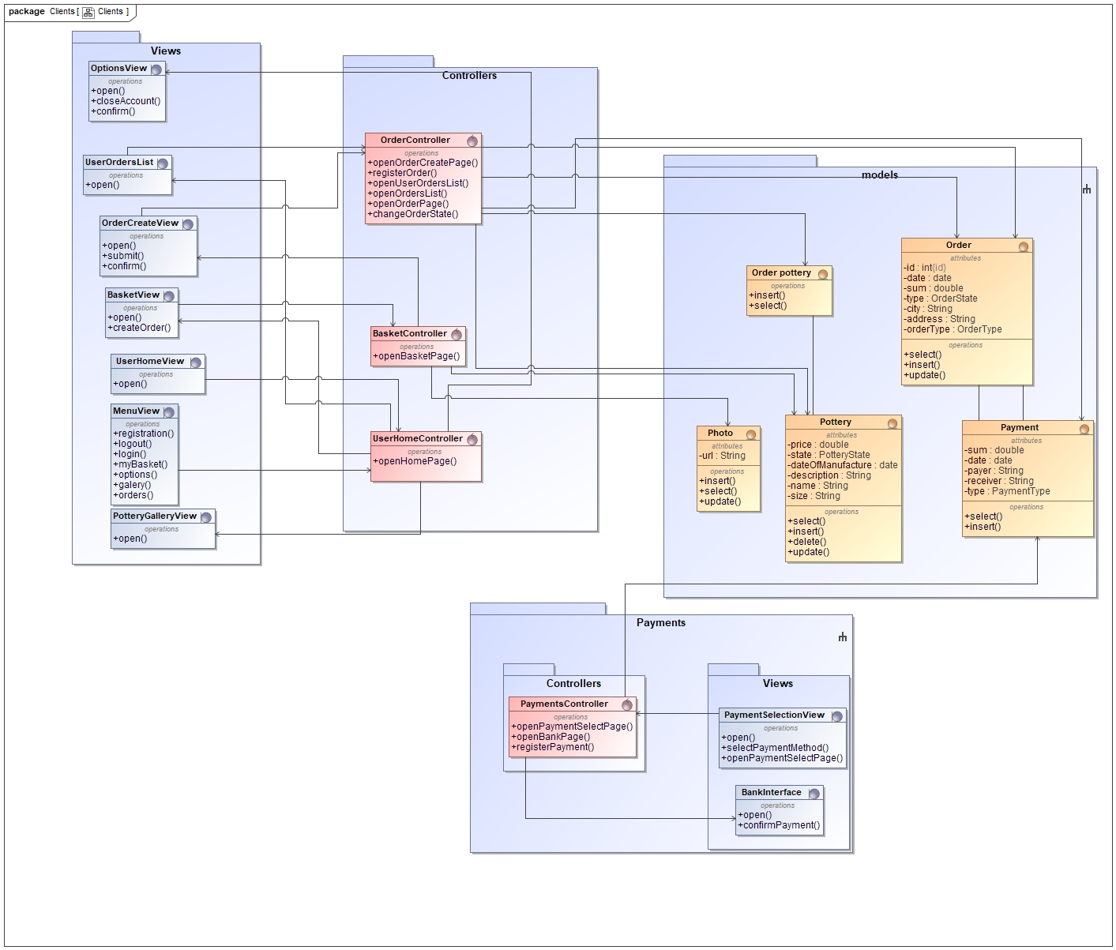

Pav. Klientų posistemio klasių modelis

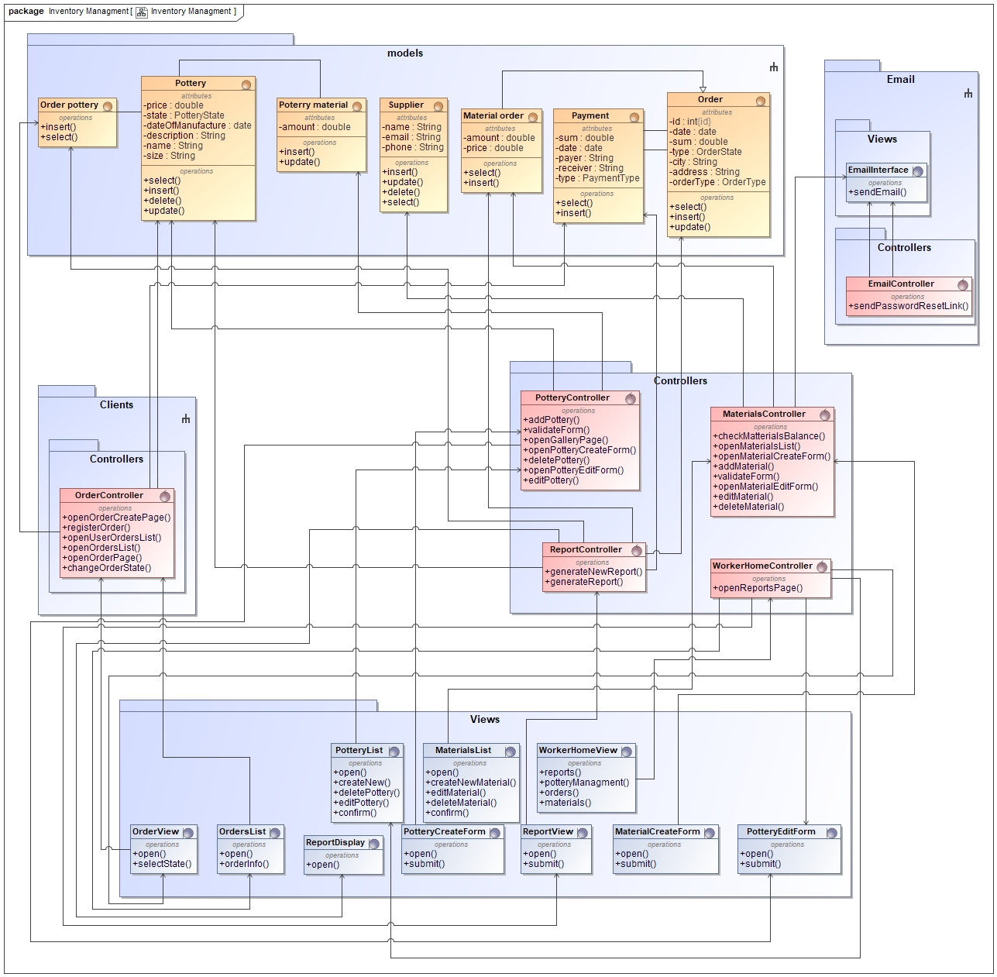

Pav. Inventoriaus valdymo posistemio klasių modelis

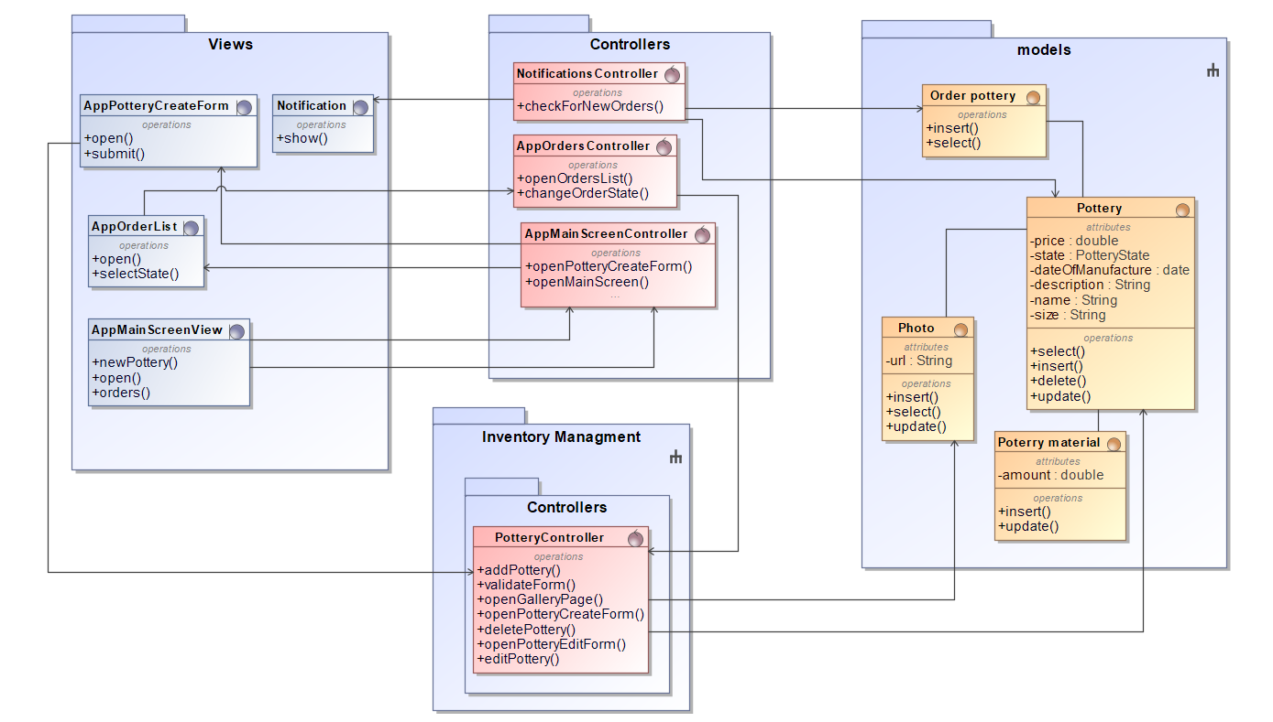

Pav. Mobilaus įrenginio programėlės posistemio klasių modelis

## Loginė duomenų bazės schema

Pav. Loginė duomenų bazės schema

# Sistemos realizacija ir testavimas

## Sistemos realizavimo modelis

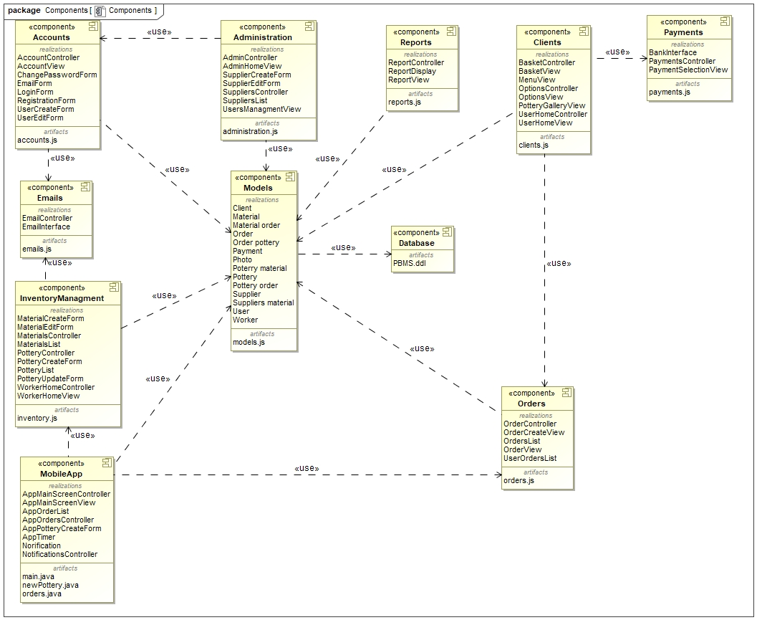

Pav. Komponentų diagrama

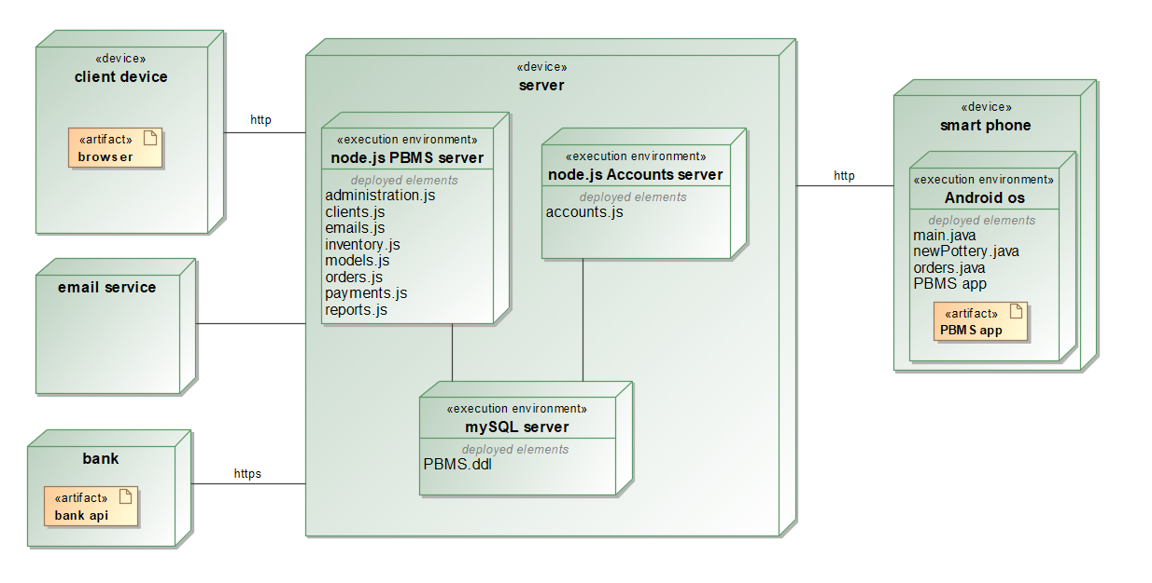

Pav. Diegimo diagrama

## Sistemos testavimo planas, procedūros, rezultatai

Poskyryje pateikiamas detalus sistemos testavimo planas, aprašoma, kokiu būdu šis planas bus įgyvendintas.

### Testavimo planas

Bus testuojama visi panaudojimo atvejai pagal scenarijus įvertinti ar jie veikia korektiškai, tai bus atliekama sistemos kūrėjo. Darbuotojo ir kliento panaudojimo atvejai taip pat bus testuojami panaudojamumo testavimo būdu, stebint kaip sistema naudojasi atitinkama tikslinė naudotojų grupė. Administratoriaus funkcijos bus testuojamos sistemos kūrėjo. Programinės funkcijos testuojamos rašant vienetų ir integracijos testus po kiekvieno komponento sukūrimo. Nefunkciniai reikalavimai bus testuojami sistemos kūrėjo išbandant visas funkcijas, tai bus atliekama sistemos kūrimo pabaigoje iteraciniu būdu kai bus kuriama naudotojo sąsaja.

### Testų specifikacijos

Panaudojimo atvejų testavimas:

#### Atsijungti

|  |  |  |
| --- | --- | --- |
| **Naudotojas**: Klientas, Darbuotojas, Administratorius | | |
| **Testavimo atvejis** | **Scenarijus** | **Tikėtinas rezultatas** |
| Atsijungti kaip klientas | 1. Prisijungiama kaip atitinkamas naudotojas 2. Naudotojas paspaudžia mygtuką atsijungti | Naudotojo prisijungimo sesija panaikinta, jis sistema gali naudotis tik kaip svečias, rodomas pagrindinis puslapis. |
| Atsijungti kaip darbuotojas |
| Atsijungti kaip administratorius |

#### išsiųsti slaptažodžio keitimo užklausą

|  |  |  |
| --- | --- | --- |
| **Naudotojas**: Registruotas naudotojas | | |
| **Testavimo atvejis** | **Scenarijus** | **Tikėtinas rezultatas** |
| Siųsti slaptažodžio keitimo užklausą, kai el. pašto adresas teisingas | 1. Pasirenkama pasikeisti slaptažodį 2. Įvedamas egzistuojantis el. pašto adresas 3. Pateikiama | Į naudotojo el. paštą atsiunčiama slaptažodžio keitimo nuoroda, kurią paspaudus naudotojas perkeliamas į slaptažodžio keitimo langą |
| Siųsti slaptažodžio keitimo užklausą, kai el. pašto adresas neteisingas | 1. Pasirenkama pasikeisti slaptažodį 2. Įvedamas neegzistuojantis el. pašto adresas 3. Pateikiama | Naudotojui rodomas klaidos pranešimas, kad paskyra su tokiu el. pašto adresu neegzistuoja, naudotojas lieka toje pačioje formoje. |

#### pasikeisti slaptažodį

|  |  |  |
| --- | --- | --- |
| **Naudotojas**: Registruotas naudotojas | | |
| **Testavimo atvejis** | **Scenarijus** | **Tikėtinas rezultatas** |
| Kai Slaptažodis korektiškas | 1. Atidaroma slaptažodžio keitimo nuoroda 2. Įvedamas korektiškas naujas slaptažodis 3. Pateikiama | Rodomas sėkmės pranešimas, įvedus pakeistą slaptažodį į prisijungimo formą naudotojas prijungiamas prie sistemos. |
| Kai slaptažodis toks koks buvo | 1. Atidaroma slaptažodžio keitimo nuoroda 2. Įvedamas toks pat slaptažodis koks jau yra dabar 3. Pateikiama | Rodomas sėkmės pranešimas, įvedus pakeistą slaptažodį į prisijungimo formą naudotojas prijungiamas prie sistemos. |
| Kai slaptažodis blogas | 1. Atidaroma slaptažodžio keitimo nuoroda 2. Įvedamas klaidingo ilgio arba jau egzistuojantis slaptažodis 3. Pateikiama | Naudotojas lieka slaptažodžio keitimo formoje, jam rodomas pranešimas, kad slaptažodis netinkamas |
| Kai forma pateikiama tuščia | 1. Atidaroma slaptažodžio keitimo nuoroda 2. Į formą nieko neįvedama 3. Pateikiama |

#### prisijungti

|  |  |  |
| --- | --- | --- |
| **Naudotojas**: Registruotas naudotojas | | |
| **Testavimo atvejis** | **Scenarijus** | **Tikėtinas rezultatas** |
| Kai prisijungimo duomenys teisingi | 1. Įvedamas egzistuojančios paskyros el. paštas ir slaptažodis 2. Pateikiama | Naudotojas perkeliamas į atitinkamą pagrindinį langą, jam sukurta prisijungimo sesija. Naudotojas gali atlikti savo funkcijas. |
| Kai neįvesta el. paštas | 1. Įvedamas slaptažodis 2. Pateikiama | Naudotojas lieka prisijungimo formoje, jam rodomas klaidos pranešimas jog neįvestas el. pašto adresas. |
| Kai neįvestas slaptažodis | 1. Įvedamas el. pašto adresas 2. Pateikiama | Naudotojas lieka prisijungimo formoje, jam rodomas klaidos pranešimas jog neįvestas slaptažodis. |
| Kai el. paštas teisingas o slaptažodis blogas | 1. Įvedamas el. pašto adresas egzistuojančios paskyros 2. Įvedamas blogas slaptažodis 3. Pateikiama | Naudotojas lieka prisijungimo formoje, jam rodomas klaidos pranešimas, kad prisijungimo duomenys yra klaidingi. |
| Kai forma tuščia | 1. Pateikiama | Naudotojas lieka prisijungimo formoje, jam rodomas klaidos pranešimas, kad neįvestas el. pašto adresas ir slaptažodis. |

#### registruotis

|  |  |  |
| --- | --- | --- |
| **Naudotojas**: Svečias | | |
| **Testavimo atvejis** | **Scenarijus** | **Tikėtinas rezultatas** |
| Kai įvedami teisingi registracijos duomenys | 1. Įvedamas el. pašto adresas, slaptažodis, pakartotinas slaptažodis 2. Pateikiama | Naudotojas perkeliamas į prisijungimo formą ir gauna sėkmės pranešimą jog jo paskyra buvo sukurta. |
| Kai įvedama jau esamos paskyros duomenys | 1. Įvedama egzistuojančios paskyros duomenys (el. paštas, slaptažodis, abu kartu) 2. Pateikiama | Naudotojas lieka registracijos formoje, jam rodomas klaidos pranešimas, jog toks naudotojas jau egzistuoja. |
| Kai forma užpildoma neteisingais duomenimis | 1. Įvedamas neegzistuojantis el. pašto adresas, netinkamas slaptažodis 2. Pateikiama | Naudotojas lieka registracijos formoje, jam rodomas klaidos pranešimas, jog duomenys neteisingi. |
| Kai forma paliekama tuščia | 1. Pateikiama | Naudotojas lieka registracijos formoje, jam rodomas klaidos pranešimas, jog palikta tuščių laukų. |

#### uždaryti paskyrą

|  |  |  |
| --- | --- | --- |
| **Naudotojas**: Pirkėjas | | |
| **Testavimo atvejis** | **Scenarijus** | **Tikėtinas rezultatas** |
| Kai patvirtinama | 1. Naudotojas pasirenka uždaryti paskyrą 2. Paspaudžia patvirtinimo mygtuką | Naudotojas yra atjungiamas nuo paskyros, duomenų bazėje nelieka su juo susijusių duomenų išskyrus jo sukurti užsakymai. |
| Kai atšaukiama | 1. Naudotojas pasirenka uždaryti paskyrą 2. Atšaukia | Nieko neįvyksta, naudotojas lieka tame pačiame lange. |

#### valdyti naudotojus

|  |  |  |
| --- | --- | --- |
| **Naudotojas**: Administratorius | | |
| **Testavimo atvejis** | **Scenarijus** | **Tikėtinas rezultatas** |
| Kuriama darbuotojo paskyra – įvedami teisingi duomenys | 1. Įvedamas el. pašto adresas, slaptažodis, pakartotinas slaptažodis 2. Pateikiama | Naudotojui pateikiama sėkmės pranešimas, perkeliama į naudotojų valdymo langą. |
| Kuriama darbuotojo paskyra – įvedama jau esamos paskyros duomenys | 1. Įvedama egzistuojančios paskyros duomenys (el. paštas, slaptažodis, abu kartu) 2. Pateikiama | Naudotojas lieka registracijos formoje, jam rodomas klaidos pranešimas, jog toks naudotojas jau egzistuoja. |
| Kuriama darbuotojo paskyra – forma užpildoma neteisingais duomenimis | 1. Įvedamas neegzistuojantis el. pašto adresas, netinkamas slaptažodis 2. Pateikiama | Naudotojas lieka registracijos formoje, jam rodomas klaidos pranešimas, jog duomenys neteisingi. |
| Kuriama darbuotojo paskyra – forma paliekama tuščia | 1. Pateikiama | Naudotojas lieka registracijos formoje, jam rodomas klaidos pranešimas, jog palikta tuščių laukų. |
| Kai redaguojama naudotojo paskyra | 1. Įvedami paredaguoti duomenys 2. Išsaugoma | Naudotojo duomenys atnaujinami duomenų bazėje. Rodomas sėkmės pranešimas |
| Trinama naudotojo paskyra | 1. Sukuriamas netikras naudotojas 2. Naudotojas Pasirenkamas trynimui 3. Patvirtinama | Naudotojo paskyros duomenys ištrinti iš duomenų bazės. |

#### valdyti tiekėjus

|  |  |  |
| --- | --- | --- |
| **Naudotojas**: Administratorius | | |
| **Testavimo atvejis** | **Scenarijus** | **Tikėtinas rezultatas** |
| Pridedamas tiekėjas – įvedami teisingi duomenys | 1. Įvedamas korektiškas el. pašto adresas ir vardas 2. Išsaugoma | Naudotojui pateikiama sėkmės pranešimas, perkeliama į tiekėjų valdymo langą. |
| Pridedamas tiekėjas – įvedama jau esamas tiekėjas | 1. Įvedama egzistuojančio tiekėjo duomenys (el. paštas, vardas) 2. Išsaugoma | Naudotojas lieka kūrimo formoje, jam rodomas klaidos pranešimas, jog toks tiekėjas jau egzistuoja. |
| Pridedamas tiekėjas – forma užpildoma neteisingais duomenimis | 1. Įvedamas neegzistuojantis el. pašto adresas, netinkamas vardas 2. Išsaugoma | Naudotojas lieka kūrimo formoje, jam rodomas klaidos pranešimas, jog duomenys neteisingi. |
| Pridedamas tiekėjas – forma paliekama tuščia | 1. Išsaugoma | Naudotojas lieka kūrimo formoje, jam rodomas klaidos pranešimas, jog palikta tuščių laukų. |
| Kai redaguojama tiekėjo paskyra | 1. Įvedami paredaguoti duomenys 2. Išsaugoma | Tiekėjo duomenys atnaujinami duomenų bazėje. Rodomas sėkmės pranešimas |
| Trinamas tiekėjas - patvirtinama | 1. Pasirenkamas tiekėjas ištrynimui. 2. Patvirtinama | Tiekėjas ištrintas iš duomenų bazės, naudotojas lieka tiekėjų sąrašo lange, jam rodomas sėkmės pranešimas. |

#### kurti keramikos užsakymą

|  |  |  |
| --- | --- | --- |
| **Naudotojas**: Pirkėjas | | |
| **Testavimo atvejis** | **Scenarijus** | **Tikėtinas rezultatas** |
| Užsakymas kuriamas kai krepšelis tuščias | 1. esant krepšelyje pasirenkama kurti užsakymą | Užsakymo sukurti neleidžiama, rodomas pranešimas jog krepšelis tuščias. |
| Kuriamas užsakymas kai krepšelyje yra prekių | 1. esant krepšelyje pasirenkama kurti užsakymą 2. Patvirtinama | Užsakymas išsaugomas duomenų bazėje, naudotojas perkeliamas į mokėjimo langą. |

#### peržiūrėti keramikos dirbinių galeriją

|  |  |  |
| --- | --- | --- |
| **Naudotojas**: Klientas | | |
| **Testavimo atvejis** | **Scenarijus** | **Tikėtinas rezultatas** |
| Peržiūrėti galeriją kai nėra užregistruota jokių keramikos dirbinių | 1. Naudotojas atidaro keramikos galerijos langą. | Rodomas pranešimas jog šiuo metu nėra jokių keramikos dirbinių. |
| Peržiūrėti galeriją kai yra užregistruota keramikos dirbinių | 1. Užregistruojami keli keramikos dirbiniai. 2. Naudotojas atidaro keramikos galerijos langą. | Rodomi visi duomenų bazėje esantys keramikos dirbiniai. |

#### peržiūrėti krepšelį

|  |  |  |
| --- | --- | --- |
| **Naudotojas**: Pirkėjas | | |
| **Testavimo atvejis** | **Scenarijus** | **Tikėtinas rezultatas** |
| Atidaromas tuščias krepšelis | 1. Naudotojas atidaro krepšelio langą. | Rodomas pranešimas jog krepšelis yra tuščias. |
| Atidaromas krepšelis pridėjus keramikos dirbinių | 1. Naudotojas prideda kelis keramikos dirbinius iš galerijos į krepšelį. 2. Naudotojas atidaro krepšelio langą. | Rodoma pasirinkti keramikos dirbiniai ir jų kainų suma. |

#### peržiūrėti savo užsakymus

|  |  |  |
| --- | --- | --- |
| **Naudotojas**: Pirkėjas | | |
| **Testavimo atvejis** | **Scenarijus** | **Tikėtinas rezultatas** |
| Kai nėra sukurta jokių užsakymų | 1. naudotojas atidaro savo užsakymų langą | Naudotojui rodomas pranešimas jog jo užsakymų sąrašas yra tuščias. |
| Kai sukurta užsakymas | 1. Naudotojas sukuria užsakymą 2. Atidaromas savo užsakymų langas | Rodoma sąrašas sukurtų užsakymų, galima matyti kokioje būsenoje užsakymas šiuo metu yra. |

#### generuoti ataskaitas

|  |  |  |
| --- | --- | --- |
| **Naudotojas**: Darbuotojas | | |
| **Testavimo atvejis** | **Scenarijus** | **Tikėtinas rezultatas** |
| Generuojama ataskaita kai nėra parduota jokių keramikos dirbinių | 1. Atidaromas Generavimo langas 2. Generuojama ataskaita | Sugeneruojama tuščia ataskaita ir pateikiama naudotojui. |
| Generuojama ataskaita kai yra parduota keramikos dirbinių | Sugeneruojama ir pateikiama ataskaita su pardavimų duomenimis. |

#### kurti žaliavų pirkimo užsakymą

|  |  |  |
| --- | --- | --- |
| **Naudotojas**: - | | |
| **Testavimo atvejis** | **Scenarijus** | **Tikėtinas rezultatas** |
| Žaliavos pirkimo užsakymas | 1. užregistruoti keramikos dirbinį taip kad atsirastų žaliavos trūkumas. | Duomenų bazėje išsaugomas žaliavos pirkimo užsakymas, tiekėjui nusiunčiamas užsakymas elektroniniu paštu. |

#### valdyti keramikos dirbinius

|  |  |  |
| --- | --- | --- |
| **Naudotojas**: Darbuotojas | | |
| **Testavimo atvejis** | **Scenarijus** | **Tikėtinas rezultatas** |
| Pridedamas keramikos dirbinys neužpilant formos | 1. Atveriama keramikos dirbinio pridėjimo forma 2. Nepasirenkama jokia žaliava, neįvedama kaina, neįvedamas pavadinimas 3. Išsaugoma | Naudotojas lieka keramikos dirbinio kūrimo formoje, rodoma klaidos pranešimas jog yra tuščių laukų, kurie būtinai turi būti užpildyti. |
| Pridedamas keramikos dirbinys teisingai užpildžius formą | 1. Atveriama keramikos dirbinio pridėjimo forma 2. Korektiškai užpildomi visi laukai. 3. Išsaugoma | Rodomas sėkmės pranešimas, naudotojas perkeltas į keramikos dirbinių sąrašo langą, keramikos dirbinys išsaugotas duomenų bazėje. |

#### valdyti užsakymus

|  |  |  |
| --- | --- | --- |
| **Naudotojas**: Darbuotojas | | |
| **Testavimo atvejis** | **Scenarijus** | **Tikėtinas rezultatas** |
| Peržiūrėti kai nėra užsakymų | 1. Atidaryti užsakymų sąrašą | Naudotojui rodoma pranešimas jog nėra jokių užsakymų |
| Peržiūrėti kai užsakymų yra | 1. Sukurti kelis užsakymus 2. Atidaryti užsakymų sąrašą | Naudotojui rodoma sukurtų užsakymų sąrašas |
| Pakeisti užsakymo būseną | 1. Pasirinkti užsakymą 2. Pakeisti būseną | Užsakymo būsena pakeista duomenų bazėje |

#### valdyti žaliavas

|  |  |  |
| --- | --- | --- |
| **Naudotojas**: | | |
| **Testavimo atvejis** | **Scenarijus** | **Tikėtinas rezultatas** |
| Pridedama žaliava neužpilant formos | 1. Atveriama žaliavos pridėjimo forma 2. Visi laukai paliekami tušti 3. Išsaugoma | Naudotojas lieka žaliavos kūrimo formoje, rodoma klaidos pranešimas jog yra tuščių laukų, kurie būtinai turi būti užpildyti. |
| Pridedama žaliava teisingai užpildžius formą | 1. Atveriama žaliavos pridėjimo forma 2. Korektiškai užpildomi visi laukai. 3. Išsaugoma | Rodomas sėkmės pranešimas, naudotojas perkeltas į žaliavų sąrašo langą, žaliava išsaugota duomenų bazėje. |

#### pakeisti užsakymo būseną

|  |  |  |
| --- | --- | --- |
| **Naudotojas**: Darbuotojas | | |
| **Testavimo atvejis** | **Scenarijus** | **Tikėtinas rezultatas** |
| Peržiūrėti kai nėra užsakymų | Atidaryti užsakymų sąrašą | Naudotojui rodoma pranešimas jog nėra jokių užsakymų |
| Peržiūrėti kai užsakymų yra | 1. Sukurti kelis užsakymus   Atidaryti užsakymų sąrašą | Naudotojui rodoma sukurtų užsakymų sąrašas |
| Pakeisti užsakymo būseną | 1. Pasirinkti užsakymą   Pakeisti būseną | Užsakymo būsena pakeista duomenų bazėje |

#### registruoti keramikos dirbinį

|  |  |  |
| --- | --- | --- |
| **Naudotojas**: | | |
| **Testavimo atvejis** | **Scenarijus** | **Tikėtinas rezultatas** |
| Registruojamas keramikos dirbinys užpildžius formą korektiškai | 1. Atidaroma keramikos kūrimo forma 2. Visi laukai užpildomi korektiškais duomenimis 3. Pridedama nuotraukų 4. Išsaugoma | Naudotojas perkeliamas į pagrindinį langą, rodoma sėkmės pranešimas. Duomenų bazėje išsaugomas keramikos dirbinys. |
| Registruojamas keramikos dirbinys neužpildžius formos | 1. Atidaroma keramikos kūrimo forma 2. Išsaugoma | Rodomas klaidos pranešimas, naudotojas lieka kūrimo formoje. |

#### rodyti pranešimą

|  |  |  |
| --- | --- | --- |
| **Naudotojas**: - | | |
| **Testavimo atvejis** | **Scenarijus** | **Tikėtinas rezultatas** |
| Kai sukuriamas keramikos užsakymas | 1. Pateikiamas keramikos dirbinių užsakymas | Mobiliame įrenginyje rodomas naujo užsakymo pranešimas. |

#### atlikti mokėjimą

|  |  |  |
| --- | --- | --- |
| **Naudotojas**: | | |
| **Testavimo atvejis** | **Scenarijus** | **Tikėtinas rezultatas** |
| Pasirinkta mokėti elektroniniu banku | 1. į krepšelį įdedama keramikos dirbinių 2. pasirenkama kurti užsakymą 3. pasirenkama susimokėti elektroniniu banku 4. patvirtinamas mokėjimas | Atveriamas elektroninio banko puslapis su parengta mokėjimo forma. Įvykdžius mokėjimą jis užregistruojamas duomenų bazėje. |
| Pasirinkta mokėti grynaisiais | 1. į krepšelį įdedama keramikos dirbinių 2. pasirenkama kurti užsakymą 3. pasirenkama susimokėti grynaisiais | Naudotojas grąžinamas į pagrindinį puslapį, mokėjimas užregistruojamas duomenų bazėje. |